# Biuletyn Wielkopolskiego Regionalnego Obserwatorium Terytorialnego

Tytuł: Biuletyn Wielkopolskiego Regionalnego Obserwatorium Terytorialnego. Informacje redakcyjne: numer XVI lipiec-grudzień 2021 roku.
W tle 4 zdjęcia nawiązujące do zawartości Biuletynu, przedstawiające kolejno:grupę rozmawiających osób w różnym wieku w pracy, parę starszych osób uprawiających nordic walking, młodą kobietę przy biurku w pracy, grupę młodych osób biegających w środku dużego obiektu w kształcie rury.
Widoczne jest logo Wielkopolskiego Regionalnego Obserwatorium Terytorialnego, który zawiera wizualizację granic Polski z oznaczeniem lokalizacji województwa wielkopolskiego oraz nazwę Obserwatorium.
W dolnej części widoczny jest zestaw 4 logo, w tym: logo Fundusze Europejskie Program Regionalny, logo Rzeczpospolita Polska, logo Samorząd Województwa Wielkopolskiego oraz logo Unia Europejska Europejskie Fundusze Strukturalnei i Inwestycyjne.

Informacje redakcyjne:

* ISSN: 2391-5749
* Wydawca: Urząd Marszałkowski Województwa Wielkopolskiego, Departament Polityki Regionalnej, Wielkopolskie Regionalne Obserwatorium Terytorialne, al. Niepodległości 34, 61-714 Poznań, wrot.umww.pl, e-mail: wrot@umww.pl
* Redaktor naczelny: Anna Kardasz
* Zespół redakcyjny: Michał Kurzawski, Sylwia Górniak, Beata Hofman, Agata Jakubowicz, Anna Kardasz,
* Przygotowanie do druku: ZAPOL Sobczyk Sp.k., al. Piastów 42, 71-062 Szczecin, tel.: 91 435 19 00, e-mail: biuro@zapol.com.pl
* Projekt okładki: Agata Jakubowicz

# Wstęp

Z przyjemnością kierujemy na Państwa ręce siedemnasty numer Biuletynu Wielkopolskiego Regionalnego Obserwatorium Terytorialnego. Ideą publikacji jest cykliczne przedstawianie opinii publicznej dorobku badawczego w zakresie wybranej problematyki rozwoju społeczno-gospodarczego województwa wielkopolskiego oraz analiz aktualnych trendów rozwojowych naszego regionu. Przygotowany materiał jest wynikiem prac zespołu Wielkopolskiego Regionalnego Obserwatorium Terytorialnego (WROT), jednostki działającej w strukturach Departamentu Polityki Regionalnej Urzędu Marszałkowskiego Województwa Wielkopolskiego, a także podmiotów współpracujących. Biuletyn WROT stanowi również forum wymiany wiedzy i informacji, wynikającej z bieżącej współpracy Obserwatorium z przedstawicielami instytucji publicznych.

W aktualnym numerze czasopisma artykuły stanowią częściowo syntezę raportów z badań obserwatoriów Sieci WROT, odpowiadających na bieżące zapotrzebowanie informacyjne Samorządu Województwa Wielkopolskiego. Przedmiotem prac oraz badań prowadzonych w 2021 r. był głównie społeczny wymiar rozwoju Wielkopolski, w tym takie aspekty jak: sytuacja osób pracujących w regionie w kontekście najbardziej oczekiwanych czynników mających wpływ na zadowolenie z pracy; wpływ pandemii koronawirusa na sytuację osób młodych na rynku pracy; jak również doświadczenia pracowników domów pomocy społecznej w czasie pandemii.

Badania dotyczące różnych aspektów rozwoju społeczno-gospodarczego regionu w czasie pandemii są o tyle istotne, że wywarła ona wpływ na różne dziedziny życia, zarówno w wymiarze społecznym, jak i gospodarczym, w tym na prowadzenie działalności gospodarczej, rynek pracy, funkcjonowanie instytucji publicznych i in. Okres ten jest jednocześnie wyjątkową okazją, by prześledzić skutki zjawiska, którego nie doświadczyliśmy w takim stopniu nigdy przedtem, ale również ocenić efektywność działania władz i instytucji w warunkach poważnego kryzysu. Poszczególne artykuły nawiązują zatem do negatywnego wpływu pandemii związanego ze zmianami w zatrudnieniu, ograniczeniami kontaktów społecznych, podniesieniem poziom stresu zawodowego, wymuszeniem zmian organizacyjnych u wielu pracodawców, ale również skutków w dziedzinie edukacji, które mogą w przyszłości wpływać na rynek pracy.

Obok szeregu ogólnych badań zleconych o charakterze społeczno-gospodarczym, WROT przygotowuje również opracowania własne, do których należy m.in. cykliczna analiza sytuacji społeczno-gospodarczej regionu z wyróżnieniem skali kontrastów wewnątrzregionalnych oraz ich rozkładów przestrzennych w układzie powiatowym. Jedną z części publikacji jest atlas zróżnicowania Wielkopolski, w którym w formie graficznej prezentowane są kluczowe wskaźniki rozwoju. Z kolei dalszą część analizy stanowi ocena poziomu rozwoju społeczno-gospodarczego powiatów oparta na syntetycznych wskaźnikach statystycznych odnoszących się do sześciu wyodrębnionych dziedzin rozwoju, w której również można dopatrzyć się wpływu pandemii koronawirusa.

Kontynuując cykl artykułów dotyczących działalności Stowarzyszenia Aglomeracji Kalisko-Ostrowskiej (SAKO), prezentujemy długofalowe założenia i cele Polityki Senioralnej Aglomeracji Kalisko-Ostrowskiej na lata 2020–2027 oraz kierunki i efekty działań SAKO w zakresie wsparcia osób starszych. Stowarzyszenie zrzesza 24 jednostki samorządu terytorialnego – gminy i powiaty Aglomeracji Kalisko-Ostrowskiej i pełni funkcję Instytucji Pośredniczącej WRPO 2014+. Jego podstawowym celem jest wspieranie i rozwijanie idei samorządu terytorialnego oraz obrona wspólnych interesów jego członków, a w szczególności wzmacnianie rozwoju społeczno-gospodarczego.

Zachęcając do lektury informujemy jednocześnie, iż elektroniczne wersje Biuletynu WROT oraz pełnych raportów z przywoływanych w artykułach badań dostępne są na stronach internetowych poszczególnych obserwatoriów: Wielkopolskie Regionalne Obserwatorium Terytorialne oraz Obserwatorium Integracji Społecznej – wrot.umww.pl, zakładka: Baza wiedzy WROT, dalej: Opracowania własne lub Opracowania Sieci WROT; Wojewódzki Urząd Pracy w Poznaniu – wuppoznan.praca.gov.pl, zakładka: Rynek pracy/Badania i Analizy Rynku Pracy/Badania rynku pracy (w tym branżowe).

Zespół WROT

# Wpływ pandemii COVID-19 na sytuację, postawy i motywacje młodych Wielkopolan

Wydział badań i analiz rynku pracy

Wojewódzki Urząd Pracy w Poznaniu

Młodość jest trudnym i bardzo ważnym etapem w życiu każdego człowieka, ponieważ to właśnie wtedy podejmowane są decyzje i wybory, które mają wpływ na całe dalsze życie. Osoby młode pobierające naukę i przygotowujące się do rozpoczęcia swojej aktywności zawodowej, zazwyczaj spotykają się z problemami i barierami wynikającymi z braku doświadczenia, niewystarczającej samoświadomości własnych preferencji i możliwości oraz nieumiejętności poruszania się po rynku pracy. W 2020 roku trudna sytuacja tej grupy została dodatkowo skomplikowana przez wybuch pandemii koronawirusa COVID-19, która wówczas zupełnie zmieniła oblicze otaczającej nas rzeczywistości.

W celu uzyskania informacji nt. wpływu pandemii na kondycję rynku pracy oraz sytuację poszczególnych branż i grup społecznych, Wojewódzki Urząd Pracy w Poznaniu (WUP w Poznaniu) przeprowadził badania i szczegółowe analizy. Ponadto, zważywszy na szczególną sytuację osób młodych na rynku pracy, zlecono również realizację badania terenowego, w efekcie którego pozyskano informację nt. postaw, motywacji i obaw młodych Wielkopolan w kontekście ówczesnej sytuacji. Badaniem objęto 981 osób w wieku 18-29 lat mieszkających w województwie wielkopolskim. Niniejszy artykuł prezentuje wybrane informacje zgromadzone na podstawie ww. badań i analiz. Pełne opracowania i raporty są dostępne na stronie internetowej WUP w Poznaniu (https://wuppoznan.praca.gov.pl/).

Pandemia oraz wywołane nią obostrzenia całkowicie zmieniły zasady funkcjonowania życia społecznego. Jednym z obszarów, który w 2020 r. był zmuszony do znaczącego przeorganizowania i dostosowania do nowych warunków była edukacja. Zagrożenie epidemiologiczne spowodowało konieczność wprowadzenia nauki zdalnej, co oznaczało zmianę sposobu pracy szkół podstawowych i średnich. Zarówno uczniowie, jak i nauczyciele i rodzice, stanęli przed nieoczekiwanym wyzwaniem dostosowania się do zupełnie nowego sposobu realizacji zajęć lekcyjnych. Oznaczało to przede wszystkim konieczność posiadania odpowiedniego sprzętu, co dla wielu gospodarstw domowych wiązało się z dodatkowymi kosztami. Zgodnie z badaniem zrealizowanym w czerwcu 2020 r., 23,2% rodziców potwierdziło, że konieczność nauki zdalnej wymagała zakupu dodatkowego transferu internetowego, natomiast co czwarty (25,7%) był zmuszony zakupić nowy sprzęt. Efektywność prowadzonych zajęć stała się zależna od kompetencji cyfrowych uczniów, a także od ich samodyscypliny, elastyczności i umiejętności organizacji pracy własnej. Według wyników wspomnianych badań, ponad połowa uczniów oceniła lekcje zdalne jako mniej interesujące niż przed pandemią (50,9%), natomiast co piaty (19,8%) uznał, że są one porównywalnie interesujące, jak lekcje w siedzibie szkoły. Największe trudności sprawiało uczniom skoncentrowanie się na lekcji, zrozumienie przekazywanej nowej wiedzy oraz nieumiejętność wykonywania zadań na czas[1]. Biorąc pod uwagę, że pandemia wpłynęła na funkcjonowanie wielu obszarów życia oraz że zmiana charakteru nauczania nastąpiła nagle, można zakładać, że dla wielu uczniów dostosowanie się do nowych warunków wiązało się z dużymi trudnościami, stresem i mogło na pewien czas zakłócić ich postępy w nauce.

Pandemia znacząco zmieniła także sposób pracy kadry pedagogicznej, która została zmuszona do realizacji programu w formie zdalnej, przy użyciu platform, aplikacji i serwisów internetowych, co niejednokrotnie wiązało się z trudnościami. Jedną z barier okazały się niewystarczające kompetencje cyfrowe części osób. Aż 48,1% spośród nauczycieli objętych badaniem stwierdziło, że wprowadzenie nowej formy nauczania wymagało od nich nauczenia się obsługi dodatkowego sprzętu, a w przypadku aż 87,2% także narzędzi do komunikacji (chaty, wideokonferencje, platformy e-learningowe). Zaledwie 10,1% nauczycieli czuło się w pełni przygotowane do prowadzenia zajęć w formie zdalnej. Podobnie jak w przypadku rodziców, znacząca część nauczycieli była zmuszona dokonać zakupu dodatkowego transferu danych internetowych (28%) i/lub dodatkowego sprzętu (28,8%). Dyrektorzy szkół i placówek edukacyjnych musieli stworzyć rozwiązania umożliwiające realizację nauki zdalnej oraz hybrydowej. Zmiana formy kształcenia miała także znaczący wpływ na rodziców uczniów, którzy niejednokrotnie byli zmuszeni do takiej organizacji czasu, aby sprostać zarówno obowiązkom zawodowym, jak i opiekuńczym czy edukacyjnym[2].

Zmiany w charakterze realizacji obowiązku szkolnego, w połączeniu z izolacją, brakiem ruchu, przeciążeniem obowiązkami oraz przemęczeniem cyfrowym mogło mieć negatywny wpływ na kondycję psychiczną i fizyczną wszystkich uczestników procesu edukacji.

Ryc. 1. Samopoczucie psychiczne w porównaniu z czasem przed pandemią

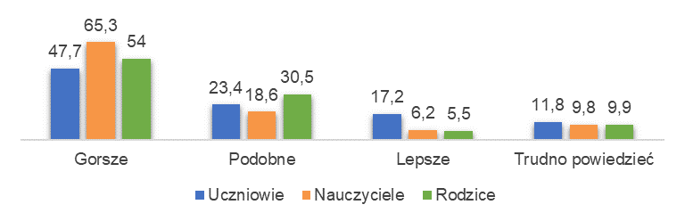

Źródło: Zdalna edukacja - gdzie byliśmy, dokąd idziemy? (zdalne.nauczanie.org, 2020)[3]

Ryc. 2. Samopoczucie fizyczne w porównaniu z czasem przed pandemią

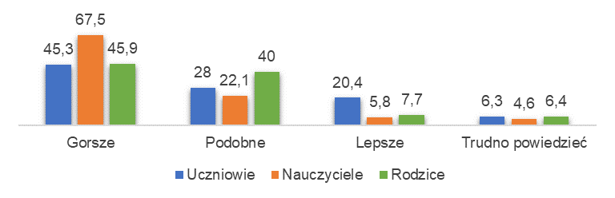

Źródło: Zdalna edukacja - gdzie byliśmy, dokąd idziemy? (zdalne.nauczanie.org, 2020)[4]

Biorąc pod uwagę, że jeszcze przed pandemią eksperci zwracali uwagę na pogorszenie kondycji psychicznej osób młodych, istnieje ryzyko, że doświadczenie pandemii mogło przyczynić się do jeszcze większego wzrostu problemów emocjonalnych wśród przedstawicieli tej grupy. Zgodnie z wynikami badania zrealizowanego w 2020 r., trzema najpoważniejszymi problemami wśród uczniów były depresja, uzależnienie od telefonu i agresja, natomiast dwoma podstawowymi przyczynami problemów psychicznych uczniów były niskie poczucie własnej wartości oraz brak zainteresowania ze strony rodziców/opiekunów[5]. Przed szkolnictwem mogą wobec tego stanąć wyzwania związane nie tylko z nadrobieniem ewentualnych zaległości edukacyjnych, ale także z podejmowaniem działań na rzecz stabilizacji zdrowia emocjonalnego oraz wzmocnienia relacji uczniów między sobą oraz z wychowawcami.

Pandemia miała także wpływ na organizację egzaminów: ósmoklasisty, maturalnego, potwierdzającego kwalifikacje w zawodzie, zawodowego oraz eksternistycznych. Podczas realizacji tych wydarzeń konieczne było zapewnienie środków ochrony osobistej, środków bezpieczeństwa związanych z organizacją przestrzeni, budynków i pomieszczeń oraz zastosowanie wszelkich koniecznych procedur bezpieczeństwa.

W obliczu zagrożenia epidemiologicznego znaczącym zmianom uległo także funkcjonowanie uczelni wyższych oraz formy prowadzenia kształcenia akademickiego. W 2020 r. uczelnie pracowały w dużym stopniu zdalnie, niemniej w uzasadnionych przypadkach dopuszczano możliwość realizacji zajęć w formie stacjonarnej, np. takich o charakterze laboratoryjnym lub terenowym, z jednoczesnym zachowaniem pełnego reżimu sanitarnego. Ze względu na ograniczenia przemieszczania się, nakaz zachowywania dystansu oraz inne wymogi reżimu sanitarnego, silnym zakłóceniom uległa realizacja praktyk, staży zawodowych i studenckich czy warsztatów. Nowa forma prowadzenia lekcji, wykładów czy szkoleń oznaczała także konieczność przełamania przez kadrę pedagogiczną, akademicką czy szkoleniową pewnych barier psychologicznych spowodowanych koniecznością „mówienia do komputera”. Brak osobistego, bezpośredniego kontaktu z uczniami/studentami czy uczestnikami szkoleń oznaczał bowiem inną dynamikę zajęć oraz konieczność zmodyfikowania formy angażowania uczestników do aktywnego uczestnictwa, sposobu przekazywania informacji oraz nawiązywania relacji.

Oprócz edukacji pandemia koronawirusa miała także pewien wpływ na sytuację zawodową osób młodych.

Ryc. 3. Wskaźnik zatrudnienia w województwie wielkopolskim w I kw. w latach 2019, 2020 i 2021

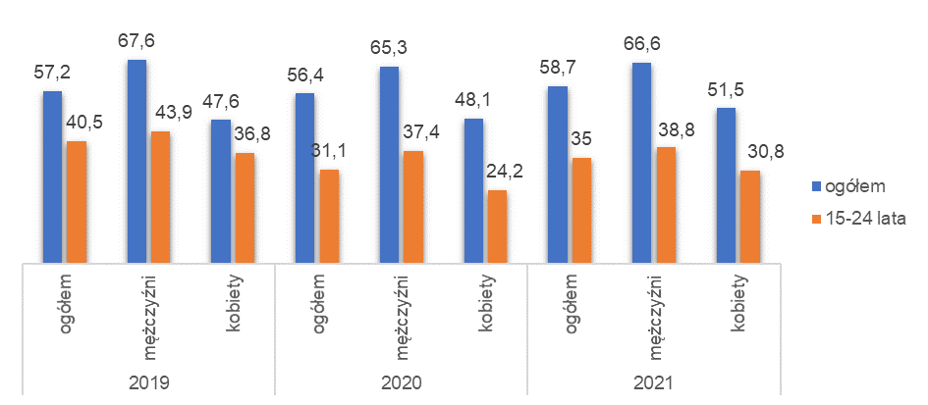

Źródło: Bank Danych Lokalnych, GUS

Ryc. 4. Stopa bezrobocia w województwie wielkopolskim w latach 2016-2020

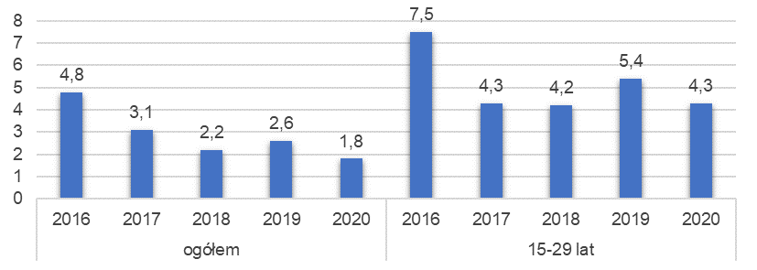

Źródło: Bank Danych Lokalnych, GUS

Według danych średniorocznych opublikowanych przez GUS w województwie wielkopolskim w 2020 r., wskaźnik zatrudnienia osób w wieku 15-24 lata obniżył się o 5 p. proc. względem roku wcześniejszego, w przypadku osób z kategorii wiekowej 15-29 lat o 3,4 p. proc., natomiast dla przedziału 15-64 lata było to zaledwie 0,2 p. proc. Wartości te były wyższe niż w przypadku ogółu mieszkańców regionu, należy jednak podkreślić, że niezależnie od sytuacji epidemiologicznej, osoby młode w porównaniu z ogółem społeczeństwa zazwyczaj cechuje wyższy poziom stopy bezrobocia oraz niższy wskaźnik zatrudnienia, co jest widoczne w statystykach z lat ubiegłych. Sytuacja tej grupy już wcześniej była więc trudniejsza, a pandemia doprowadziła do pewnych zjawisk mogących dodatkowo pogorszyć sytuację zawodową osób młodych w tym czasie:

1. Niepewna sytuacja gospodarcza wywołana wybuchem pandemii spowodowała większą ostrożność w polityce kadrowej wielu przedsiębiorstw w I półroczu 2020 r. – pracodawcy nie tylko rzadziej zgłaszali oferty pracy, ale także byli mniej skłonni, by przedłużać już zawarte umowy czasowe. Zjawiska te mogły bardziej uderzać w osoby młode, rozpoczynające swoją aktywność zawodową i często podejmujące zatrudnienie na innej podstawie niż umowa o pracę. Osoby te zazwyczaj posiadają także niewielki staż zawodowy, przez co mogły być postrzegane jako mniej atrakcyjne dla pracodawców, zwłaszcza jeśli praca od pierwszego dnia miała być wykonywana zdalnie.
2. Pandemia w największym stopniu zakłóciła funkcjonowanie takich branż jak: gastronomia, branża turystyczna czy hotelarstwo, w których osoby młode często podejmują pracę, chcąc łączyć aktywność zawodową z nauką.
3. Pandemia mocno ograniczyła możliwość korzystania ze staży oraz innych form aktywizacji zawodowej. W 2020 roku działalność powiatowych urzędów pracy skoncentrowana była przede wszystkim na obsłudze narzędzi mających przeciwdziałać społeczno-gospodarczym skutkom pandemii COVID-19 (tj. obsłudze wsparcia oferowanego firmom w postaci instrumentów wprowadzonych w ramach tzw. tarczy antykryzysowej). Sami pracodawcy także byli mniej skłonni do realizacji zatrudnienia subsydiowanego, wobec konieczności dalszego utrzymania tak pozyskanych pracowników. W efekcie w znacznym stopniu ograniczone zostały możliwości korzystania z form aktywizacji, z których w ubiegłych latach często korzystały osoby młode.
4. Na rozpoczęcie aktywności zawodowej w 2020 r. niekorzystny wpływ mogła mieć także ograniczona możliwość dostępu do edukacji i szkoleń. Pandemia zwiększyła ryzyko opóźnienia w ukończeniu szkoły lub wystąpienia u absolwentów deficytów umiejętności praktycznych, przerwania nauki.

Wybuch pandemii na początku 2020 r. był wstrząsem dla gospodarki. Funkcjonowanie wielu branż zostało mocno utrudnione, a niektórych zupełnie sparaliżowane. Zastanawiano się jak długo potrwa pandemia oraz jak silny ona i związane z nią obostrzenia będą miały wpływ na koniunkturę w regionie. Z czasem jednak zarówno podmioty prywatne, jak i publiczne stopniowo asymilowały się do panujących warunków, kondycja gospodarki zaczęła się poprawiać, a wraz z nią ostrożnie stabilizował się rynek pracy. W nowych warunkach uczyło się żyć całe społeczeństwo. W 2021 r. sytuacja na tyle się unormowała, że pomimo trwającego zagrożenia i niepewności sytuacji epidemiologicznej osoby młode cechował optymizm i wiara w to, że uda im się zrealizować swoje plany zawodowe.

Prawie połowa respondentów badania WUP w Poznaniu rok po wybuchu pandemii oceniała swoje szanse na znalezienie satysfakcjonującej pracy w miejscu zamieszkania jako wysokie, a ponad 75% wierzyło, że osiągnie sukces zawodowy. Osoby objęte badaniem oceniały najczęściej dopasowanie swojej wiedzy i kwalifikacji do potrzeb rynku pracy na poziomie średnim, a prawie co trzeci respondent stwierdził, że znajduje się ono na wysokim poziomie. Osoby z wyższym wykształceniem częściej na tle pozostałych respondentów potwierdzały wysokie dopasowanie własnych kwalifikacji do oczekiwań rynkowych. Takiej oceny dokonywali przede wszystkim przedstawiciele kierunków medycznych, ścisłych, ekonomicznych i technicznych. Zdecydowanie częściej także takiej oceny dokonywały osoby pracujące aniżeli bierne zawodowo. Większość badanych oceniała swoją atrakcyjność na poziomie zbliżonym do rówieśników. Im wyższa kategoria wiekowa tym bardziej opinie były podzielone. Osoby w wieku 30-50 lat w opinii respondentów były silną konkurencją na rynku pracy; wyraźnie większy ich odsetek ocenił przygotowanie tej grupy jako lepsze od swojego. W przypadku grupy 50+ respondenci podzielili się na trzy względnie równe grupy. Około 36% uważało, że prezentuje podobny poziom zawodowy, co trzeci ocenił swoją atrakcyjność zawodową jako niższą, niewiele mniej udzieliło przeciwnej odpowiedzi.

Ryc. 5. Jak oceniasz swoją atrakcyjność zawodową w zawodzie, w którym podejmujesz lub planujesz podjąć pracę, w porównaniu do pracujących w tym zawodzie rówieśników

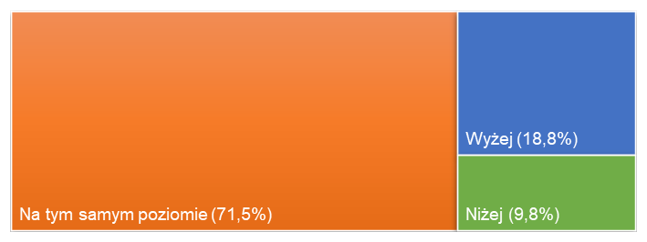

Źródło: Opracowanie własne

Ryc. 6. Jak oceniasz swoją atrakcyjność zawodową w zawodzie, w którym podejmujesz lub planujesz podjąć pracę, w porównaniu do pracujących w tym zawodzie osób w wieku 30-50 lat

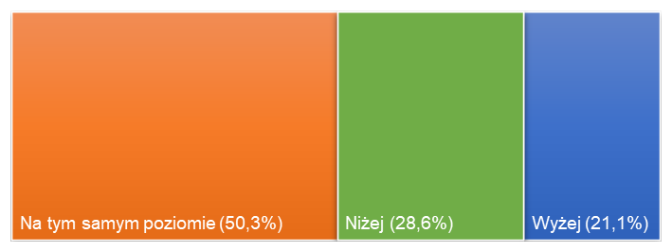

Źródło: Opracowanie własne

Ryc. 7. Jak oceniasz swoją atrakcyjność zawodową w zawodzie, w którym podejmujesz lub planujesz podjąć pracę, w porównaniu do pracujących w tym zawodzie osób w wieku 50+

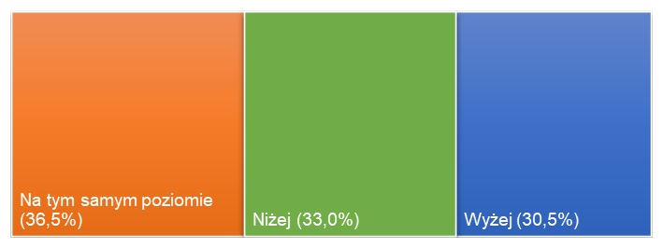

Źródło: Opracowanie własne

Porównując się z osobami 30-50 lat oraz 50+ swoje kwalifikacje wyżej oceniali przede wszystkim przedstawiciele kierunków medycznych, ale także rolno-leśnych, humanistycznych, społecznych, ekonomicznych. Gorzej przygotowani od starszych kolegów czuli się natomiast absolwenci szkół ścisłych i techniczno-inżynierskich.

Zapytane o swoje silne strony, osoby młode najczęściej wskazywały umiejętność szybkiego uczenia się (75,6%), motywację i zaangażowanie (72,9%), komunikatywność (69,4%), dyspozycyjność (67,5%) i myślenie kreatywne (64%). Ponad połowa (55,1%) uważa, że na jej konkurencyjność pozytywny wpływ ma posiadany zawód/wykształcenie. Niewiele mniejszy odsetek wskazywał na znajomość języków obcych (47,4%), umiejętności praktyczne (46,2%) oraz doświadczenie zawodowe (44,2%).

Wyniki badania pozwalają stwierdzić, że Wielkopolska w rok po wybuchu pandemii była regionem przyjaznym młodym pracownikom. Większość respondentów (73%), spośród tych, którzy podejmowali zatrudnienie w trakcie trwania badania, była zadowolona ze swojego aktualnego pracodawcy. Ponad połowa z nich nie planowała w najbliższym czasie lub nie zastanawiała się nad zmianą pracy. Osoby młode relatywnie szybko także znajdywały pracę w Wielkopolsce; ponad 63% potwierdziło, że znalezienie ostatniego miejsca zatrudnienia zajęło im mniej niż 3 miesiące. Większość respondentów podejmowała pracę w wyuczonym zawodzie. Niezależnie od aktualnego statusu na rynku pracy badani preferowali przede wszystkim podjęcie pracy zgodnej z wyuczonym zawodem lub ukończonym kierunkiem kształcenia.

Ryc. 8. Jak długo szukałeś/szukałaś pracy zanim znalazłeś ostatnie zatrudnienie?

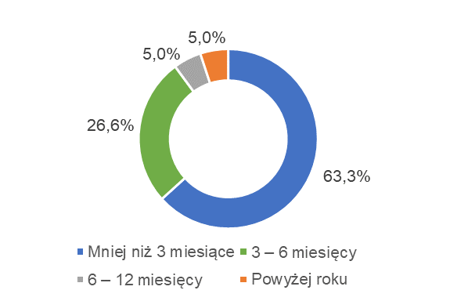

Źródło: Opracowanie własne

Ryc. 9. Czy pracujesz w zawodzie wyuczonym?

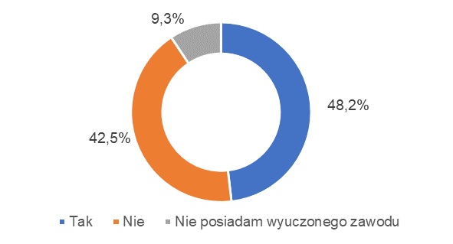

Źródło: Opracowanie własne

Ryc. 10. Które z poniższych stwierdzeń jest Ci najbliższe?

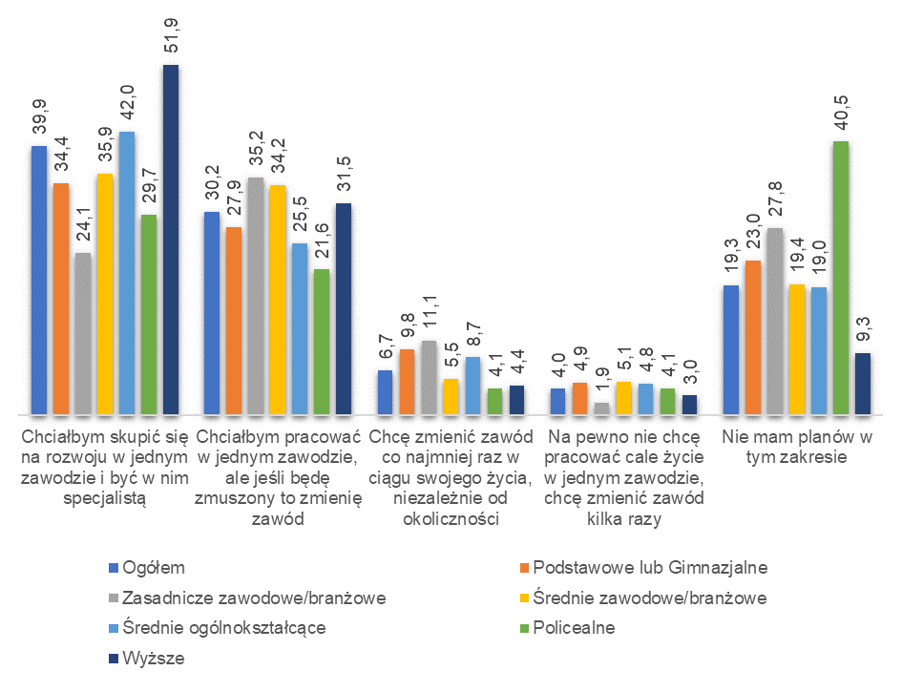

Źródło: Opracowanie własne

Możliwość podjęcia zatrudnienia w wyuczonym zawodzie była jednym z najczęściej stosowanych przez osoby młode kryteriów oceny ofert pracy (37,4%). Bardziej cenione przez tę grupę były jedynie oferty gwarantujące poczucie bezpieczeństwa i stabilizację finansową (51,6%) oraz wysokie wynagrodzenie (49,4%). Poszukując pracy młodzi ludzie zwracali uwagę także na to, jakie są szanse na rozwój w danej firmie (33,4%), poziom obciążenia stresem (18,3%), atmosferę panującą w zespole (17,9%), odległość od miejsca zamieszkania (15,3%), możliwość godzenia życia zawodowego z rodzinnym (12,5%) oraz zgodność z zainteresowaniami (10,4%).

Ryc. 11. Którą spośród przedstawionych opcji byś wybrał mając obie do wyboru

Wykres słupkowy procentowy skumulowany (skala do 100%)obrazujący odpowiedzi na pytanie ankietowe: Którą spośród przedstawionych opcji byś wybrał mając obie do wyboru? Dostępne odpowiedzi to: 1) Umowa o pracę czy umowa cywilnoprawna, 2) Zatrudnienie w sektorze publicznym czy w firmie prywatnej, 3) Praca w korporacji czy w małej, średniej firmie, 4) Praca we własnej firmie czy praca na etacie, 5) Praca samodzielna czy praca w zespole, 6) Praca rutynowa czy praca kreatywna, 7) Praca głównie z rówieśnikami czy praca z osobami w różnym wieku, 8) Praca wymagająca częstego kontaktu z ludźmi czy praca wymagająca częstego kontaktu z komputerem.


Źródło: Opracowanie własne

Pomimo zaistniałych trudności osoby młode były zmuszone dostosować się do nowych okoliczności funkcjonowania zarówno edukacji, jak i rynku pracy. Pandemia COVID-19 miała jednak ogromny wpływ nie tylko na funkcjonowanie zinstytucjonalizowanych obszarów, ale także na życie rodzinne, towarzyskie czy społeczne. Zwłaszcza w początkowej fazie wystąpiła konieczność izolacji, silnego zawężania kontaktów społecznych oraz ograniczonej możliwości korzystania z przestrzeni publicznej. Zmiana funkcjonowania wszystkich obszarów życia społecznego była tak znacząca, że aspekt ten został także poruszony w badaniu realizowanym przez WUP.

Zgodnie z uzyskanymi wynikami w okresie pandemii COVID-19 młodym mieszkańcom Wielkopolski najbardziej doskwierał ograniczony dostęp do służby zdrowia, konieczność przestrzegania wymogów sanitarnych oraz nauka w formie zdalnej. W dalszej kolejności dla przedstawicieli tej grupy uciążliwe było zawieszenie działalności kawiarni, klubów, barów, mniejsza ilość imprez, koncertów czy też festynów oraz ograniczony dostęp do instytucji publicznych i urzędów.

Ryc. 12. Które ze skutków pandemii najbardziej Ci doskwierają?

Wykres słupkowy procentowy obrazujący odpowiedzi na pytanie ankietowe: Które ze skutków pandemii najbardziej Ci doskwierają? Dostępne odpowiedzi to:
1) Ograniczony dostęp do służby zdrowia,
2) Konieczność przestrzegania wymogów sanitarnych,
3) Nauka w formie zdalnej,
4) Zawieszenie działalności kawiarni, klubów itp.,
5) Mniejsza ilość imprez, koncertów itp.,
6) Ograniczony dostęp do instytucji publicznych,
7) Ograniczona możliwość podróżowania,
8) Utrata zatrudnienia/źródła dochodu,
9) Ograniczona możliwość odwiedzania rodziny,
10) Zmiana organizacji pracy w mojej firmie ,
11) Ograniczona możliwość korzystania z galerii handlowych,
12) Ograniczony kontakt z przyjaciółmi,
13) Ograniczony czas spędzany poza domem,
14) Większe zaangażowanie się w opiekę nad bliskimi,
15) Ograniczone możliwości uprawiania sportu,
16) Żadne z wymienionych,
17) Ograniczone możliwości rozwoju swoich pasji,
18) Ograniczony dostęp do nabożeństw religijnych,
19) Ograniczona możliwość aktywności społecznej,
20) Inne.

Źródło: Opracowanie własne

W rok po wybuchu pandemii osoby młode najbardziej obawiały się, że w skutek zaistniałego w 2020 r. kryzysu w przyszłości mogą wystąpić problemy ze znalezieniem pracy. Osoby najmłodsze częściej niepokoiły się także o zdrowie i życie swoich bliskich oraz o przyszłe warunki zatrudnienia, natomiast badani w wieku od 27 do 29 lat obawiali się najbardziej pogorszenia własnej sytuacji ekonomicznej.

Ryc. 13. Jakich skutków pandemii koronawirusa w przyszłości obawiasz się najbardziej? (w %)

| **Skutek pandemii** | **Ogółem (=981)** | **Kobieta (N=479)** | **Mężczyzna (N=502)** | **Pracujący (N=515)** | **Bezrobotny (N=23)** | **Niepracujący**  **i nieposzuku-jący pracy (N=443)** |
| --- | --- | --- | --- | --- | --- | --- |
| Problemów ze znalezieniem pracy | 34,7 | 14,2 | 13,9 | 9,1 | 13,0 | 19,9 |
| Choroby/śmierci kogoś z moich bliskich | 32,7 | 20,5 | 24,1 | 35,7 | 26,1 | 6,5 |
| Gorszych warunków zatrudnienia | 26,3 | 40,7 | 28,9 | 32,8 | 73,9 | 34,8 |
| Pogorszenia mojej sytuacji ekonomicznej | 26,3 | 19,0 | 19,1 | 23,7 | 21,7 | 13,5 |
| Utraty pracy/źródła dochodu | 22,3 | 37,8 | 27,9 | 34,0 | 65,2 | 29,6 |
| Pogorszenia sytuacji gospodarczej kraju | 21,8 | 30,1 | 22,7 | 31,1 | 47,8 | 19,6 |
| Wzrostu bezrobocia | 20,6 | 25,9 | 26,7 | 29,5 | 30,4 | 22,3 |
| Zarażenia/choroby/śmierci siebie samego | 19,1 | 22,8 | 20,9 | 22,5 | 17,4 | 21,2 |
| Problemów z realizacją/ ukończeniem szkoły | 14,1 | 21,3 | 19,9 | 24,3 | 34,8 | 15,6 |
| Pogorszenia kondycji psychicznej | 14,0 | 11,9 | 10,6 | 11,3 | 13,0 | 11,1 |
| Żadne z powyższych, nie obawiam się | 11,3 | 6,9 | 6,2 | 9,1 | 26,1 | 2,5 |

Źródło: Opracowanie własne

Ryc. 14. Czy obawiasz się skutków pandemii koronawirusa w przyszłości w kontekście swojej pracy zawodowej?

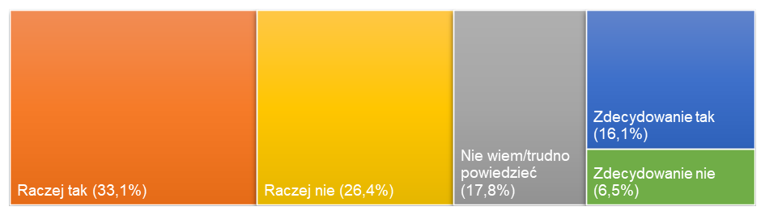

Źródło: Opracowanie własne

Zdaniem połowy badanych państwo najbardziej pomogłoby osobom wkraczającym na rynek pracy poprzez zapewnienie ulg podatkowych dla młodych pracowników. Według respondentów, w gestii państwa powinno także leżeć zapewnienie absolwentom szerokiej oferty staży i praktyk zawodowych – zarówno płatnych, jak i bezpłatnych. Ok. 30% wskazało na takie formy wsparcia jak: ogólnodostępne i darmowe kursy, szkolenia, doradztwo zawodowe czy też zapewnienie zasiłku do momentu podjęcia pierwszej pracy.

Ryc. 15. Jak Twoim zdaniem państwo powinno wspierać osoby młode, które kończą szkołę? [N=981]

Wykres słupkowy procentowy obrazujący strukturę odpowiedzi na pytanie ankietowe: Jak Twoim zdaniem państwo powinno wspierać osoby młode, które kończą szkołę? w zależności od płci, w tym: ogółem, kobieta, mężczyzna. Dostępne odpowiedzi to: 1) Ulgi podatkowe w ciągu pierwszych kilku lat pracy, 2) Dofinansowanie do kupna/wynajmu mieszkania, 3) Ogólnodostępne i darmowe doradztwo zawodowe (pozaszkolne), 4) Szeroka oferta staży i praktyk zawodowych, 5) Ogólnodostępne darmowe kursy zawodowe, 6) Zasiłek do momentu podjęcia pracy, 7) Ogólnodostępne programy wspierające pierwsze zatrudnienie, 8) Ogólnodostępne darmowe kursy językowe, 9) Ogólnodostępne darmowe i dostępne wsparcie psychologiczne.


Źródło: Opracowanie własne

Niezależnie od miejsca zamieszkania spośród wskazanych form wsparcia zawsze na dwóch pierwszych pozycjach wskazywano ulgi podatkowe w ciągu pierwszych kilku lat pracy oraz szeroką ofertę staży i praktyk zawodowych. W Poznaniu oraz podregionach leszczyńskim i kaliskim trzecią najczęściej wskazywaną propozycją były ogólnodostępne kursy i szkolenia zawodowe. Z kolei respondenci z podregionów pilskiego i konińskiego na trzecim miejscu najczęściej wskazywali ogólnodostępne i darmowe doradztwo zawodowe (pozaszkolne). Jedynie w podregionie poznańskim trzecią najczęściej wskazywaną propozycją był zasiłek dla młodych osób do momentu podjęcia pracy. Na tą formę wsparcia częściej wskazywały także osoby w wieku od 27 do 29 lat.

Prawie co trzeci respondent zgłosił potrzebę zapewnienia pozaszkolnego, ogólnodostępnego i darmowego doradztwa zawodowego. Ten czynnik wydaje się szczególnie ważny biorąc pod uwagę, że rozpoczęcie ścieżki zawodowej jest momentem wymagającym podjęcia świadomych decyzji edukacyjno-zawodowych, natomiast w aktualnej sytuacji pozyskanie rzetelnych informacji nt. rynku pracy stało się jeszcze trudniejsze. Pomimo tego, że doradztwo zawodowe jest dostępne w szkołach, to zgodnie z wynikami badania nie wszyscy respondenci byli zadowoleni z jego jakości.

Ryc. 16. Jak oceniasz jakość otrzymanego w szkole ponadpodstawowej doradztwa zawodowego?

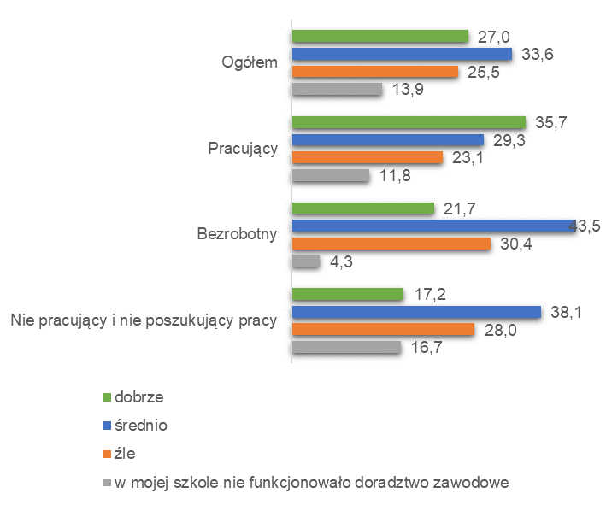

Źródło: Opracowanie własne

Niepokój budzić może nie tylko niska ocena jakości doradztwa zawodowego potwierdzona przez co czwartego badanego, ale także fakt, że prawie 14% badanych uznało, że w ich szkole doradztwo w ogóle nie funkcjonowało. Młodzi Wielkopolanie wkraczając na rynek pracy niechętnie korzystają także z instytucjonalnych form pomocy. Zaledwie 5,4% korzystało ze wsparcia akademickiego biura karier, a 6,9% ze wsparcia WUP. Z pomocy powiatowego urzędu pracy skorzystało nieco ponad 35%. Jednocześnie ponad 70% respondentów zadeklarowało, że potrafi skutecznie szukać pracy, a 65,6%, że wie co ma robić, aby zrealizować swoje plany zawodowe. Młodzi Wielkopolanie czerpali informacje nt. rynku pracy przede wszystkim z rozmów z przyjaciółmi i rodziną (62,1%) oraz z Internetu (60,4%). Takie deklaracje mogą rodzić obawy m.in. ze względu na ograniczoną możliwość weryfikowania zamieszczonych w Internecie informacji. Ponadto, niski poziom korzystania z profesjonalnego wsparcia i usług zawodowego doradcy powoduje, że duży udział młodych osób, wkraczających na rynek pracy pozbawiony jest indywidualnej oceny ich preferencji i predyspozycji oraz dostępu do rzetelnych, zweryfikowanych informacji.

Podsumowanie: w marcu 2020 r. ogłoszono w Polsce wybuch pandemii koronawirusa COVID-19. Pandemia miała wpływ na funkcjonowanie wszystkich dziedzin życia społeczno-gospodarczego oraz sytuację każdej grupy społecznej. Wpływ pandemii w różnym stopniu wymusił nie tylko zmianę funkcjonowania większości podmiotów gospodarczych, ale także sposobu wykonywania pracy, pobierania nauki czy spędzania wolnego czasu. Dodatkowym problemem okazała się niestabilność sytuacji epidemiologicznej, która utrudniała planowanie zarówno rozwoju firm, jak i strategii prowadzenia polityk publicznych. Pandemia była doświadczeniem zaskakującym, niewątpliwie trudnym, którego konsekwencje zarówno w obszarze gospodarczym jak i zdrowotnym występują do dziś, jednak wyniki badania z 2021 r. pokazują, że nie doprowadziła ona do znaczącego pogorszenia sytuacji osób młodych na rynku pracy. Nie pozbawiła ich także optymizmu oraz wiary w to, że uda im się odnieść zawodowy sukces.

Niestety dwa lata po wybuchu pandemii kontynent europejski doświadczył kolejnej tragedii w postaci ataku Rosji na Ukrainę. Polska nie bierze zbrojnego udziału w tym konflikcie niemniej jest w niego bardzo mocna zaangażowana za sprawą ogromnej fali migracji uchodźców oraz ryzyka eskalacji i rozszerzenia konfliktu. Konsekwencje ww. zdarzeń dla Polski i Wielkopolski są trudne do oszacowania, jednak z pewnością takowe wystąpią, dlatego tak ważne jest monitorowanie wszelkich informacji mogących stanowić wsparcie podczas podejmowania decyzji i kreowania narzędzi realizacji polityk regionalnych. Trafność ww. diagnoz oraz zaprojektowanie i wdrożenie właściwych działań może zadecydować nie tylko o zawodowej, ale także o osobistej przyszłości wszystkich Wielkopolan. Osoby młode są grupą, na którą należy zwrócić szczególną uwagę, ponieważ potencjał tej grupy w dużym stopniu będzie warunkował zarówno kształt i rozwój rynku pracy, jak i kondycję całego społeczeństwa w przyszłości.

# Godne wynagrodzenie i bezpieczeństwo czynnikami najbardziej oczekiwanymi przez wielkopolskich pracowników. Wyniki badania pn. Sytuacja osób pracujących w województwie wielkopolskim w 2021 r.

Wydział badań i analiz rynku pracy

Wojewódzki Urząd Pracy w Poznaniu

## Wstęp

Utrzymanie wysokiej jakości zatrudnienia oraz poprawa wykorzystania kapitału ludzkiego na rynku pracy w województwie wielkopolskim stanowią jedne z celów operacyjnych Strategii rozwoju województwa wielkopolskiego do 2030 roku. Satysfakcjonujące życie zawodowe przekłada się na dobrobyt życia społecznego i atrakcyjność życia w regionie. Pandemia COVID-19 na wielu płaszczyznach wtargnęła do naszego życia zawodowego m.in. poprzez zablokowanie funkcjonowania części branż, co doprowadziło do przestojów w pracy, a u niektórych osób wymusiło zmianę zatrudnienia, poprzez ograniczenie kontaktów społecznych, podniesienie poziom stresu zawodowego i wymuszenie zmian, w tym cyfryzacji, u wielu pracodawców.

Liczba pracujących w województwie wielkopolskim wynosiła w 2020 r. 1,58 mln osób, co stanowi trzeci co do wielkości rynek pracy w Polsce. Województwo wielkopolskie charakteryzuje się wysoka koncentracją osób pracujących w ogóle mieszkańców. Na 1 000 ludności zamieszkującej region przypadały w 2020 r. 283 osoby pracujące (przy średniej dla kraju 252), co stawiało Wielkopolskę na drugim miejscu, po województwie mazowieckim (313).

Specyfiką województwa wielkopolskiego pozostają niższe przeciętne miesięczne wynagrodzenia brutto (4 985,75 zł w 2020 r.) niż w innych częściach kraju (średnia dla kraju w 2020 r. wyniosła 5 523,32 zł). O ile pod względem liczby zatrudnionych czy aktywności zawodowej Wielkopolska znajduje się w czołówce regionów, to pod względem wynagrodzeń, mimo ich systematycznego wzrostu, plasuje się w połowie rankingu województw. Jedynie w mieście Poznań wynagrodzenia przekraczają średnią krajową.

O jakości miejsc pracy w regionie świadczą nie tylko wskaźniki dotyczące przeciętnego wynagrodzenia, aktywności zawodowej mieszkańców czy form umowy, ale także subiektywne odczucia osób pracujących odnośnie swojego zadowolenia z pracy. W 2021 r. w badaniu ankietowym zapytano 982 osoby pracujące w województwie wielkopolskim, czy lubią swoją pracę, a także o ich plany zawodowe czy obecne warunki zatrudnienia. Poniższy artykuł stanowi przedstawienie wybranych wyników z tego badania, realizowanego na zlecenie Wojewódzkiego Urzędu Pracy w Poznaniu. Badanie realizowane było w okresie, gdy pandemia koronawirusa miała znaczący wpływ na kwestie społeczno-ekonomiczne oraz nastroje pracowników.

## Satysfakcja z pracy

Większość spośród osób pracujących w województwie wielkopolskim wyraziła zadowolenie:

* z aktualnych warunków zatrudnienia - 82,1% ankietowanych,
* z aktualnych warunków wykonywania pracy - 83,7% ankietowanych.

Dostrzega się istotne zróżnicowanie, biorąc pod uwagę miejsce wykonywania pracy – w stolicy województwa poziom zadowolenia był widocznie niższy (73,7% w przypadku warunków zatrudnienia oraz 81,1% w przypadku warunków wykonywania pracy) aniżeli w innych podregionach.

Dane te są zbliżone do wyników badania CBOS, gdzie ponad cztery piąte (82,4%) pracujących zarobkowo deklaruje większe lub mniejsze zadowolenie ze swojej pracy. Zdecydowanie zadowolonych jest jednak tylko nieco ponad jedna trzecia (36,8%) pracujących, a dominują raczej zadowoleni (45,6%). Niezadowolony z pracy jest niemal co dwudziesty pytany (5,3%), a 12,2% nie potrafi się jednoznacznie określić. W tym badaniu największe znaczenie dla ogólnego zadowolenia z pracy ma postrzeganie jej jako interesującej oraz zapewniającej dobre zarobki[6].

Deklaracje ankietowanych Wielkopolan świadczą o tym, iż najistotniejszym dla nich czynnikiem w pracy zawodowej są satysfakcjonujące zarobki (średnia 4,50), jednocześnie aktualne miejsce pracy gwarantuje je - według nieco ponad 2/3 badanych. Najczęściej obecne miejsca pracy zapewniały respondentom dobre relacje ze współpracownikami i przełożonymi (89,8%), których istotność oceniano nieco niżej (średnia 4,42) niż miało to miejsce w przypadku zarobków. Najmniejsze znaczenie miała natomiast dla badanych zgodność wykonywanej pracy z wykształceniem (średnia 3,74), co wiąże się z tym, że 1/3 badanych pracuje niezgodnie z posiadanym wykształceniem. Niski poziom stresu to czynnik, który mimo sporego oczekiwania ze strony pracowników, był najrzadziej występującym w miejscu pracy.

Warto podkreślić, że po uwzględnieniu cech respondentów, dostrzega się pewne odchylenia i różnice. Poczucie bezpieczeństwa i stabilizacja zatrudnienia to czynniki, które dla osób powyżej 45 roku życia są nieco istotniejsze niż dla pracowników w wieku od 18 do 29 lat (średnie oceny odpowiednio: 4,52 i 4,28). Dla osób w starszej grupie wiekowej również przydatność wykonywanej pracy dla społeczeństwa jest istotniejsza niż dla młodszych pracowników (średnie oceny odpowiednio: 4,29 i 3,96).

Ryc. 1. Proszę wskazać w skali od 1 do 5 na ile ważne w pracy zawodowej są wskazane poniżej czynniki [średnia wartość] oraz wskazać czy Pana/Pani aktualne miejsce pracy je gwarantuje. [N=982]

Wykres słupkowy przedstawiający ocenę ważności czynnika oraz procent miejsc pracy, któe gwarantują czynnik, zgodnie z pytaniem ankietowym: Na ile w skali od 1 do 5 ważne w pracy zawodowej są wskazane czynnik oraz czy Pana/Pani aktualne miejsce pracy je gwarantuje?
Dostępne odpowiedzi stanowiące czynniki (w kolejności wg oceny ważności) to: 1) Satysfakcjonujące zarobki, 2) Poczucie bezpieczeństwa i stabilizacja zatrudnienia, 3) Dobre relacje z współpracownikami i przełożonymi, 4) Możliwość pogodzenia życia zawodowego z rodzinnym, 5) 
Niski poziom stresu, 6) Możliwość rozwoju zawodowego, 7) Praca w miejscu zamieszkania lub z łatwym dojazdem (mniej niż 30 min), 8) Przydatność mojej pracy dla innych/dla społeczeństwa, 9) Różnorodność wykonywanych zadań, 10) Praca zgodna z wykształceniem.

Źródło: opracowanie własne na podstawie Sytuacja osób pracujących w województwie wielkopolskim w 2021 r., WUP w Poznaniu, 2021 r.

W opinii osób zatrudnionych w podregionach konińskim (93,4%), poznańskim (89,4%), kaliskim oraz w mieście Poznań (po 88,4%), aktualne miejsca pracy gwarantują im najczęściej dobre relacje ze współpracownikami i przełożonymi. Osoby zatrudnione w podregionie pilskim mają poczucie bezpieczeństwa i stabilizacji zatrudnienia (87,8%), podczas gdy pracujący w podregionie leszczyńskim deklarują, że w swoim obecnym miejscu pracy bardzo często mają możliwość pogodzenia życia zawodowego z rodzinnym (86,6%). Co ważne, satysfakcjonujące zarobki w mieście Poznań gwarantuje miejsce pracy niespełna połowy respondentów, mimo że statystycznie przeciętne wynagrodzenie najwyższe wartości osiąga właśnie w stolicy regionu. Wpływ na to mają koszty życia, oczekiwania a także dysproporcje zarobków.

**Ryc. 2. Proszę wskazać czy Pana/Pani aktualnie miejsce pracy gwarantuje Panu/Pani poniższe czynniki – najczęściej wskazywane czynniki w podregionach (wartości w %). [Poznań N=95; kaliski N=181; koniński N=152; leszczyński N=149; pilski N=188; poznański N=217]**

Mapa administracyjna województwa wielkopolskiego w podziale na podregiony z kartodiagranem przedstawiającycm 3 czynniki istotne w pracy zawodowej, najważniejsze w danym podregionie. Odpowiedzi zgodnie z pytaniem ankietowym: Czy Pana/Pani aktualne miejsce pracy gwarantuje Panu/Pani określone czynniki? (najczęściej wskazywane czynniki w podregionach w %). 
Dostępne odpowiedzi stanowiące czynniki to: 1) Poczucie bezpieczeństwa i stabilizacja zatrudnienia, 2) Satysfakcjonujące zarobki, 3) Dobre relacje ze współpracownikami i przełożnymi, 4) Niski poziom stresu, 5) Możliwość pogodzenia życia zawodowego z rodzinnym.

Źródło: Sytuacja osób pracujących w województwie wielkopolskim w 2021 r., WUP w Poznaniu, 2021 r.

Większość ankietowanych przyznała, że lubi wykonywać swoją pracę (86,2% – suma wskazań odpowiedzi „zdecydowanie tak” i „raczej tak”). Dla wielu badanych mieszkańców Wielkopolski praca zawodowa jest ważną częścią życia (77,2%), przy czym ich deklaracje wskazują, że istotną kwestią – o większym znaczeniu niż wysokość wynagrodzenia – jest także zachowanie równowagi między życiem rodzinnym a zawodowym (66,2%). Płeć i wiek badanych nie wpływały na odpowiedzi.

Ryc. 3. Proszę odnieść się do poniższych stwierdzeń [suma odpowiedzi zdecydowanie tak, raczej tak] [N=982]

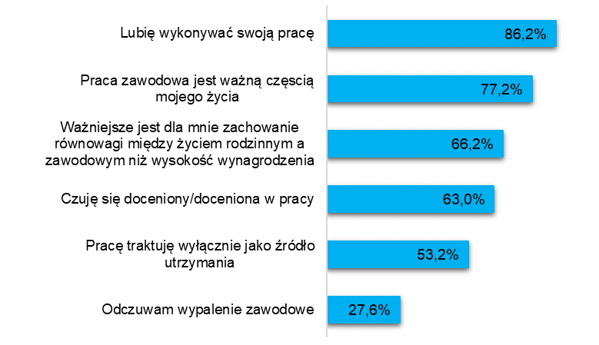

Źródło: opracowanie własne na podstawie Sytuacja osób pracujących w województwie wielkopolskim w 2021 r., WUP w Poznaniu, 2021 r.

Istotnym pozostaje poczucie bycia docenionym w pracy, na które składa się nie tylko gratyfikacja finansowa za pracę, ale także podziękowania i pochwała za wykonanie obowiązków ze strony przełożonego lub współpracowników. Docenianie buduje zaangażowanie w pracę i przywiązanie do miejsca pracy, stąd warto korzystać z tego narzędzia w ramach zarządzania zespołem. W badaniu zaledwie 63% pracowników z regionu miało poczucie bycia docenionym w miejscu pracy.

Co czwarty respondent przyznał, że odczuwa wypalenie zawodowe, przy czym faktyczna skala zjawiska może być większa. W innym badaniu z 2021 r., przeprowadzonym przez UceResearch i Syno Poland dla platformy ePsycholodzy.pl, symptomy wypalenia zawodowego zdiagnozowano u 65% pracujących Polaków. W kontekście ostatnich trudności zawodowych mieszkańców regionu, wywołanych pandemią koronawirusa, a także w obliczu tzw. Wielkiej Rezygnacji, która pojawia się w społeczeństwach zachodnich, zniechęcenie do wykonywanej pracy może stać się przyczyną większej mobilności zawodowej i rezygnacji z niesatysfakcjonującego zajęcia. Możliwości tutaj jednak ogranicza posiadanie „poduszki finansowej” i oszczędności, które mogłyby zapewnić utrzymanie w okresie przejściowym, poświęconym na szukanie innego źródła dochodu bądź przekwalifikowanie.

Poczucie bezpieczeństwa stanowi jeden z najważniejszych czynników w pracy zawodowej, na co składa się między innymi pewność zatrudnienia. Ponad połowa pracujących w województwie wielkopolskim w 2021 r. nie obawiała się utraty pracy (52,7% – suma wskazań odpowiedzi „zdecydowanie się nie zgadzam” i „raczej się nie zgadzam”). Warto podkreślić, że badanie to realizowane było w trakcie pandemii koronawirusa, ale już po największych lockdownach i obostrzeniach. Większość badanych przyznała, że w razie utraty pracy wie, w jaki sposób jej szukać – gdzie znaleźć oferty, jak stworzyć dokumenty aplikacyjne oraz przygotować się do rozmowy kwalifikacyjnej (72,2% – suma wskazań odpowiedzi „zdecydowanie się zgadzam” i „raczej się zgadzam”). Ponadto wielu spośród ankietowanych wyraziło przekonanie, że z obecnie posiadanymi kwalifikacjami nie będą mieli trudności ze znalezieniem nowej pracy w swoim miejscu zamieszkania (48,7%). Warto podkreślić, iż w obu przypadkach najmłodsi pracownicy (tj. w wieku od 18 do 29 lat) składali takowe deklaracje częściej niż pracownicy ze starszych grup wiekowych, przy jednocześnie większych obawach dotyczących utraty pracy w tej grupie wiekowej.

**Ryc. 4. Proszę odnieść się do poniższych stwierdzeń związanych z poczuciem pewności zatrudnienia. [N=982]**

Wykres słupkowy procentowy obrazujący strukturę odpowiedzi na pytanie ankietowe  związane z poczuciem pewności zatrudnienia, w tym takich stwierdzeń jak: 1) W razie utraty pracy wiem jak szukać pracy (gdzie szukać ofert, jak przygotować CV, jak przygotować się do rozmowy kwalifikacyjnej), 2) Jestem pewiem, że aktualnie bez problemu z moimi kwalifikacjami znalazłbym/abym satysfakcjonującą pracę w moim miejscu zamieszkania/moim powiecie, 3) Obawiam się utraty pracy w najbliższym czasie. Dostępne odpowiedzi: zdecydowanie się zgadzam, raczej się zgadzam, ani się nie zgadzam, ani się zgadzam, raczej się zgadzam, zdecydowanie się zgadzam.


Źródło: opracowanie własne na podstawie Sytuacja osób pracujących w województwie wielkopolskim w 2021 r., WUP w Poznaniu, 2021 r.

Według badania CBOS z 2022 roku w pierwszej połowie stycznia możliwość utraty obecnej pracy brała pod uwagę blisko jedna czwarta (24%) pracujących zarobkowo Polaków, przy czym co dwudziesty (5%) deklarował, że bardzo poważnie się z tym liczy. Ponad jedna trzecia (35%) pytanych uznała to za mało prawdopodobne, a 38% respondentów raczej nie brało tego pod uwagę. Trzech na stu (3%) nie potrafiło jednoznacznie określić się w tej kwestii[7]. Można zatem przyjąć że nastroje w tym zakresie nie uległy od momentu badania znacznym zmianom.

## Ekonomiczny wymiar pracy

Większość respondentów pozytywnie oceniało swoją aktualną sytuację materialną (63,6% – suma wskazań odpowiedzi „bardzo dobrze” i „dobrze”), przy czym ponad połowa badanych określała ją jako dobrą (55,1%).

Dominującą formą zatrudnienia w głównym miejscu pracy pozostaje umowa o pracę na czas nieokreślony (72,4% respondentów). Co czwarta osoba poniżej 30 roku życia zatrudniona jest na umowę na czas określony i odsetek ten spada wraz z wiekiem (średnia dla badania to 13,5%). Umowy cywilnoprawne jako podstawa zatrudnienia stanowiły 3,6% odpowiedzi respondentów ogółem.

70,4% respondentów nie podejmowało w ostatnim roku dodatkowych form zarobkowania, poza głównym miejscem pracy. Może to zatem świadczyć o tym, iż obecne miejsce pracy gwarantuje badanym satysfakcjonujące zarobki, co z kolei potwierdza wcześniejsze deklaracje ankietowanych w tym zakresie, ale także o trudności. Częściej różne formy dodatkowych prac podejmowały osoby młode (37,7%), które cechują niższe zarobki oraz większa mobilność zawodowa. Najczęściej podejmowanymi dodatkowymi formami zarobkowania były dodatkowe zlecenia po godzinach pracy (umowy cywilnoprawne), a w dalszej kolejności praca sezonowa oraz praca na więcej niż 1 etat.

Co czwarty respondent nie określił przedziału miesięcznego wynagrodzenia netto, jakie otrzymuje. Około 30% badanych zarabia 3 000 zł netto lub mniej (w przypadku kobiet jest to 36,6% respondentek, w przypadku mężczyzn 21,3%), z czego 4,4% swoje wynagrodzenia określiło na niższe niż płaca minimalna w 2021 r. Częściej też do zarobków poniżej 3 000 zł netto przyznawały się osoby młode, do 30 roku życia (44,9% tej grupy). Najczęściej respondenci swoje wynagrodzenie określali na poziomie 3001-4000 zł netto miesięcznie (26,3%), ale także w tym przedziale widać różnice wynagrodzeń ze względu na płeć, gdyż częściej ten poziom określali mężczyźni (30,2% wobec 22,8% wśród kobiet).

W przypadku ponad połowy z badanych po ewentualnej utracie pracy ich sytuacja nie zmieni się lub tylko nieznacznie się pogorszy (56,1%). Co czwarty uczestnik badania na wypadek ewentualnej utraty pracy będzie miał środki na utrzymanie się bez pracy przez kilka miesięcy (23,3%). Warto nadmienić, że w obliczu zagrożenia utratą pracy, w gorszej sytuacji (na tle innych grup) znajdą się osoby najmłodsze (tj. od 18-29 lat, które to jednocześnie najlepiej oceniają swoją sytuację ekonomiczną), osoby z wykształceniem podstawowym, kobiety oraz osoby zatrudnione w Poznaniu.

Wyższe wynagrodzenie stanowi główny czynnik motywujący do zmiany pracy dla 56,8% respondentów. Odsetek ten jest wyraźnie wyższy wśród kobiet (62,7%) oraz wśród osób młodych (73,9%). Rosnąca inflacja oraz niedobory kadrowe na rynku pracy spowodowały, że z końcem 2021 r. znacznie bardziej odczuwalna była presja płacowa na pracodawców, gdzie wynagrodzenie stawało się kartą przetargową w zatrzymaniu lub pozyskaniu niezbędnych kadr.

## Kapitał ludzki

Większość respondentów zgadza się ze stwierdzeniem, że musi ciągle nabywać wiedzę i doskonalić swoje kompetencje, aby poprawnie wykonywać swoje zadania zawodowe (68,8%). Nie jest to jednak powszechne przekonanie. Konieczność stałego uczenia się nowych rzeczy deklarowały przede wszystkim osoby zatrudnione w podregionie leszczyńskim oraz przedstawiciele grupy branż „pozostałe usługi”[8], w której to zawierają się branże wymagające specjalistycznej wiedzy. Co istotne, badani najrzadziej zgadzali się ze stwierdzeniem, że to pracodawca w głównej mierze odpowiada za rozwój pracownika (37,0%), a wielu nie potrafiło jednoznacznie opowiedzieć się po jednej stronie (37,4%). Deklaracje ankietowanych mogą zatem świadczyć o tym, iż – w ich mniemaniu – za rozwój odpowiada zarówno pracownik, jak i pracodawca.

**Ryc. 5. Proszę odnieść się do poniższych stwierdzeń związanych z postrzeganiem potrzeby przekwalifikowania się/podnoszenia kwalifikacji. [N=982]**

Wykres słupkowy skumulowany procentowy (do 100%)obrazujący strukturę odpowiedzi na pytanie ankietowe dotyczące postrzegania potrzeby przekwalifikowania się/podnoszenia kwalifikacji, w tym takich stwierdzeń jak: 1) Muszę ciągle nabywać wiedzę i uczyć się nowych rzeczy, żeby dobrze wykonywać swój zawód, 2) Za rozwój zawodowy pracownika odpowiedzialny jest przed wszystkim pracodawca, 3) Przekwalifikuję się tylko wtedy, jeśli nie będę mógł/mogła znaleźć pracy w moim zawodzie
Dostępne odpowiedzi: zdecydowanie się zgadzam, raczej się zgadzam, ani się nie zgadzam, ani się zgadzam, raczej się zgadzam, zdecydowanie się zgadzam.


Źródło: opracowanie własne na podstawie Sytuacja osób pracujących w województwie wielkopolskim w 2021 r., WUP w Poznaniu, 2021 r.

Większość badanych przyznało, że w swoim obecnym miejscu pracy ma możliwość realizacji szkoleń zawodowych (67,2%). Co trzeci respondent nie planował w najbliższej przyszłości udziału w kursie ani szkoleniu (36,0%), a więc nie planuje działań w formie formalnej związanych z kształceniem ustawicznym. Brak planów w tym zakresie częściej deklarowali mężczyźni, osoby powyżej 45 roku życia oraz przedstawiciele branży rolnictwo, leśnictwo, łowiectwo i rybactwo, a także osoby o najniższym (podstawowym) i najwyższym wykształceniu.

Jednocześnie największą popularnością cieszą się wśród pracujących w Wielkopolsce kursy języków obcych – co piąty ankietowany chciałby uczestniczyć w takim kursie w 2021 roku lub 2022 roku (18,4%). Pod względem liczby wskazań, na kolejnych pozycjach uplasowały się kursy z zakresu IT lub programowania (9,8%) oraz kursy z obszaru rozwoju kompetencji miękkich z naciskiem zarówno na rozwój zawodowy (7,2%), jak i osobisty (6,6%). Respondenci wyrazili także zainteresowanie udziałem w kursach z obszaru administracji biurowej (6,5%).

**Ryc. 6. Proszę wskazać, z jakich kursów/szkoleń chciałby/chciałaby Pan/Pani skorzystać w tym lub w 2022 roku. [N=982]**

Infografika obrazujący strukturę odpowiedzi na pytanie ankietowe: Z jakich kursów/szkoleń chciałby/chciałaby Pan/Pani skorzystać w tym lub w 2022 roku? Dostępne odpowiedzi to: 1) Nie planuję udziału w kursie/szkoleniu, 2) Kurs języka obcego, 3) Kursy IT i programowanie, 4) Kursy z obszaru rozwoju kompetencji miękkich z naciskiem na rozwój zawodowy, 5) Kursy z obszaru rozwoju kompetencji miękkich z naciskiem na rozwój osobisty, 6) Kurs z obszaru administracji biurowej.

Źródło: Sytuacja osób pracujących w województwie wielkopolskim w 2021 r., WUP w Poznaniu, 2021 r.

## Praca w pandemii

Wystąpienie pandemii wpłynęło na organizację wykonywania pracy w miejscu zatrudnienia większości respondentów. Przede wszystkim w wielu zakładach (75,4%) podniesione zostały wymogi sanitarne i higieniczne. Co ważne, większość respondentów zatrudnionych w tych miejscach chciałaby, aby to rozwiązanie zostało utrzymane po ustąpieniu pandemii COVID-19 (78,4%). W przedsiębiorstwach często wprowadzano również możliwość uzależnienia czasu pracy i godzin jej wykonywania od bieżących warunków i potrzeb (43,0%) oraz możliwość pracy zdalnej bądź hybrydowej (41,3%). Te rozwiązania także spotkały się z aprobatą pracowników – w obu przypadkach ponad połowa respondentów chciałaby utrzymania tych zmian w organizacji pracy.

**Ryc.7. Czy wystąpienie pandemii wpłynęło na organizację wykonywania pracy w Pana/Pani miejscy pracy poprzez …? [N=982]**

Wykres słupkowy skumulowany procentowy (do 100%)obrazujący strukturę odpowiedzi na pytanie ankietowe: W jaki sposób wystąpienie pandemii wpłynęło na organizację wykonywania pracy w Pana/Pani miejscy pracy?
Ocena wg następujących stwierdzeń: 1) Podniesienie wymogów sanitarnych i higienicznych, 2) Uzależnienie czasu pracy oraz godzin jej wykonywania od bieżących warunków/potrzeb, 3) Możliwość pracy zdalnej lub hybrydowej, 4) Wprowadzenie pracy na zmiany, 5) Zwiększenie lub wprowadzenie automatyzacji w zakładzie pracy (wdrożenie nowych rozwiązań technologicznych). 
Dostępne odpowiedzi: tak, nie, nie mam takiej wiedzy.



Źródło: opracowanie własne na podstawie Sytuacja osób pracujących w województwie wielkopolskim w 2021 r., WUP w Poznaniu, 2021 r.

Sytuacja zawodowa co trzeciego ankietowanego w ciągu ostatniego roku nie została w żaden sposób naznaczona pandemią COVID-19 (35,8%). W opiniach osób pracujących wpływ negatywnych konsekwencji pandemii na ich życie zawodowe był najmniejszy w Poznaniu, co można wiązać z profilem działalności tutejszych firm oraz większą chłonnością rynku. Relatywnie najczęściej wystąpienie koronawirusa wpływało na sytuację zawodową ankietowanych poprzez zmniejszenie wymiaru czasu pracy (15,7%), zablokowanie podwyżek, premii i nagród (14,5%), zmianę formy organizacji pracy na zdalną bądź hybrydową (13,3%) czy tez obniżenie wysokości wynagrodzenia (12,6%). Co dziesiąty badany odczuł ryzyko utraty pracy. Dostrzegalne jest ponadto zróżnicowanie odpowiedzi respondentów ze względu na ich wiek. Osoby najmłodsze (tj. 18-29 lat) w konsekwencji pandemii COVID-19 relatywnie częściej spotykały się z takimi problemami jak utrata pracy, zmniejszenie wymiaru czasu pracy, redukcja dodatków i benefitów pozapłacowych, zmiana planów urlopowych przez pracodawcę, utrudnienie dostępu do szkoleń czy też groźba utraty pracy. Potwierdza to większy wpływ kryzysów społeczno-gospodarczych na rozwój drogi zawodowej osób młodych.

Praca zdalna, pomimo że została wprowadzona przez ponad 40% pracodawców badanych, jako konsekwencja pandemii została uznana za 13,3% z nich. W miesiącu poprzedzającym badanie, większość respondentów pracowała stacjonarnie, podczas gdy zdalnie było to 10,1% a hybrydowo 18,7%. Badani, którzy nie pracowali zdalnie deklarowali najczęściej, iż nie pozwala im na to zawód, stanowisko bądź rodzaj pracy (75,0%). W analizowanym okresie praca w formie zdalnej bądź hybrydowej w sektorze publicznym świadczona była częściej (przez połowę respondentów z sektora publicznego) niż w sektorze prywatnym (dotyczyła 1/4 pracowników sektora), co związane było także z rządowymi nakazami. Pracę w formie zdalnej lub hybrydowej najczęściej świadczyli specjaliści (łącznie 57,0%) oraz pracownicy biurowi (łącznie 45,1%). Pandemia zmusiła wiele firm i instytucji do wprowadzenia pracy zdalnej, która to różnie została przyjęta przez pracodawców i pracowników. Niewiele stanowisk i zawodów pozwala na przejście na tego typu formę pracy, brakuje prawnych regulacji dotyczących jej świadczenia, a pojawiające się badania wskazują na duże obustronne koszty takiego rozwiązania. Obecnie już wiadomo, że wbrew oczekiwaniom z początku pandemii nie stanie się ona aż tak powszechną formą pracy.

**Ryc. 8. Jakie konsekwencje miało wystąpienie koronawirusa na Pana/Pani sytuację zawodową w ciągu ostatniego roku? (pytanie wielokrotnego wyboru) [N=982]**

Wykres słupkowy procentowy obrazujący odpowiedzi na pytanie ankietowe: Które ze skutków pandemii najbardziej Ci doskwierają? Dostępne odpowiedzi to:
1) Wystąpienie pandemii koroniwirusa nie miało żadnego wpływu na moją sytuację zawodową,
2) Zmniejszenie wymiaru czasu pracy,
3) Zablokowanie podwyżek i premii/nagród,
4) Przejście na pracę zdalną (częściowo lub całkowicie),
5) Obniżenie wynagrodzenia,
6) Groźba utraty pracy,
7) Większa absencja w pracy (kwarantanna, izolacja, opieka nad dzieckiem),
8) Wprowadzenie systemu zmianowego,
9) Zmiana planów urlopowych przez pracodawcę / urlop przymusowy,
10) Brak lub utrudnienie dostępu do szkoleń,
11) Redukcja dodatków/benefitów pozapłacowych.

Źródło: opracowanie własne na podstawie Sytuacja osób pracujących w województwie wielkopolskim w 2021 r., WUP w Poznaniu, 2021 r.

Około 60% pracujących w regionie obawia się, że skutki pandemii będą odczuwalne na rynku pracy w perspektywie kilku lat, stosunkowo najczęściej takie odczucia wyrażali mężczyźni oraz osoby wykonujące pracę w Poznaniu. Obawy w tym zakresie częściej od pozostałych deklarowali także przedstawiciele branż związanych z handlem, transportem, zakwaterowaniem i gastronomią oraz usługami. Należy tutaj podkreślić, że badanie realizowane było przed gwałtownym wzrostem inflacji w II połowie 2021 roku oraz wzrostem cen energii i gazu, wpływających na kondycję firm.

**Wykres 7. Czy w kontekście Pana/Pani aktywności zawodowej obawia się Pan/Pani, że skutki pandemii będą wpływały na rynek pracy w przyszłości – w perspektywie kilku lat? [N=982]**

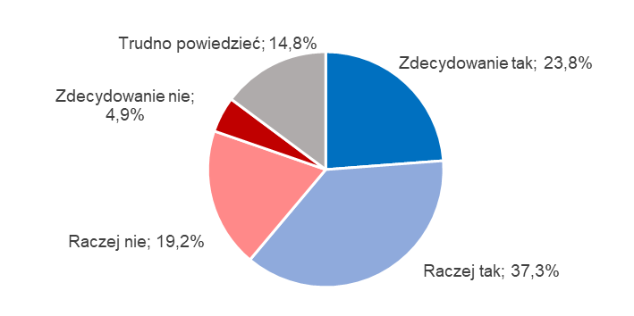

Źródło: opracowanie własne na podstawie Sytuacja osób pracujących w województwie wielkopolskim w 2021 r., WUP w Poznaniu, 2021 r.

## Przyszłość – wynagrodzenie i bezpieczeństwo

Większość ankietowanych nie planowało w momencie badania zmiany miejsca pracy (66,0%). Plany w tym zakresie – na bliższą lub dalszą perspektywę – zadeklarowało 20,6% ankietowanych. Zmianę miejsca pracy planowali przede wszystkim młodzi pracownicy, tj. w wieku od 18 do 29 lat (39,1% – suma wskazań odpowiedzi twierdzących). Chęć zmiany miejsca pracy maleje wraz z wiekiem, gdyż w najstarszej badanej grupie wiekowej tylko nieliczni potwierdzili, że mają takie zamiary (10,2% – suma odpowiedzi twierdzących). Taka zależność może wskazywać na potencjalne różnice w hierarchii wartości – dla starszych pracowników, o dłuższym stażu pracy, istotniejsze mogą być zatem stabilność zatrudnienia i lojalność względem pracodawcy, a brak jest wśród nich skłonności do zmiany miejsca pracy i mobilności zawodowej. Natomiast najmłodsi pracownicy (18-29 lat) wciąż poszukują swojego miejsca na rynku pracy i są gotowi na ewentualne zmiany, także by polepszyć obecną sytuację zawodową.

Do zmiany miejsca pracy z własnej inicjatywy respondentów mogłoby skłonić przede wszystkim wyższe wynagrodzenie (56,8% badanych), a w dalszej kolejności większe poczucie bezpieczeństwa (26,1%) oraz mniejsze obciążenie stresem (18,8%). Są to czynniki, wcześniej oceniane jako najważniejsze w odczuwaniu satysfakcji zawodowej, a także wpływające na zaangażowanie w pracę. Z kolei respondenci postawieni przed wizją utraty pracy, zdecydowanie deklarowali, że w takiej sytuacji nie zrezygnowaliby zupełnie z aktywności zawodowej (niemal ¾ badanych) oraz nie podjęliby zatrudnienia w szarej strefie (68%). Ukazuje to chęć do pracy Wielkopolan w legalnych i pewnych warunkach.

Bez względu na podregion zatrudnienia, osoby pracujące w 2021 r. najczęściej przewidywały, że ich sytuacja zawodowa za 5 lat pozostanie taka sama jak w chwili badania (każdorazowo powyżej 31% wskazań). Jedynie osoby pracujące w Poznaniu nieco częściej prognozowały, iż w tym okresie ich sytuacja zawodowa ulegnie poprawie. Tylko nieliczni respondenci przewidywali pogorszenie własnej sytuacji zawodowej. Reasumując, większość badanych prognozowała, że ich sytuacja zawodowa za 5 lat będzie lepsza bądź też pozostanie na tym samym poziomie. Optymizm co do przyszłości i rozwoju kariery malał wraz z wiekiem respondentów, ponad 50% młodych spodziewała się rozwoju ich sytuacji zawodowej w lepszym kierunku.

**Mapa 2. Jaka Pana/Pani zdaniem za 5 lat będzie Pana/Pani sytuacja zawodowa (biorąc pod uwagę obecne warunki zatrudnienia)? [Poznań N=95; kaliski N=181; koniński N=152; leszczyński N=149; pilski N=188; poznański N=217]**

Mapa administracyjna województwa wielkopolskiego w podziale na podregiony z kartodiagranem w postaci wykresów kolumnowych dla każdego podregionu. Odpowiedzi zgodnie z pytaniem ankietowym: Jaka Pana/Pani zdaniem za 5 lat będzie Pana/Pani sytuacja zawodowa (biorąc pod uwagę obecne warunki zatrudnienia)? 
Dostępne odpowiedzi to: zdecydowanie lepsza, lepsza, taka sama, gorsza, zdecydowanie gorsza.

Źródło: Sytuacja osób pracujących w województwie wielkopolskim w 2021 r., WUP w Poznaniu, 2021 r.

## Podsumowanie

1. Wyniki przeprowadzonego badania wskazują, że obecne miejsca pracy w Wielkopolsce dają pracownikom poczucie bezpieczeństwa i stabilności zatrudnienia. Główną kartą przetargową w pozyskiwaniu pracowników jest obecnie satysfakcjonujące wynagrodzenie, tak poszukiwane i oczekiwane przez pracowników w dobie wysokiej inflacji i rosnących stóp procentowych.
2. Większość badanych Wielkopolan zadeklarowała, że jest zadowolona z pracy oraz że lubi wykonywać swoje obowiązki. Deklaracje w ankietach różnią się zatem od powszechnych nieformalnych i towarzyskich narzekań na swoje miejsce pracy, gdzie może chętniej wyolbrzymiane są wady miejsca pracy, a nie rozmawia się o jego zaletach.
3. Praca, tradycyjnie dla Wielkopolan, to zarobki i stabilne zatrudnienie, ale w epoce po pandemii, która pokazała nowe formy pracy, i w czasie wkraczania nowych pokoleń na rynek pracy, pod tą warstwą materialną rosną jednak nowe oczekiwania od miejsca zatrudnienia.
4. Wyzwaniem dla pracodawców, będzie tworzenie transparentnej kultury organizacyjnej, opartej na szacunku i wartościach oraz uwzględnienie w polityce wobec pracowników dbałości o ich dobrostan psychiczny, w tym łączenie życia zawodowego z rodzinnym, prywatnym. Przestaje być to zachęta do danej pracy, a coraz częściej jest to twardo oczekiwane przez kandydatów.

# Polityka Senioralna na terenie Aglomeracji Kalisko-Ostrowskiej

mgr Ewa Milewska

Stowarzyszenie Aglomeracja Kalisko-Ostrowska

## Wstęp

Starzenie się populacji i urbanizacja to dwa globalne trendy, które kształtują rzeczywistość w obecnych czasach. Jednocześnie wraz z rozwojem miast i gmin zwiększa się udział osób po 60. roku życia w ich populacji, a seniorzy są ważnymi uczestnikami życia rodzinnego, lokalnego i ekonomicznego w środowiskach umożliwiających oraz wspierających ich działanie.

Postępujący proces starzenia się ludności w Europie skłonił kraje zachodnie do podjęcia się tej tematyki. Zaczęto wypracowywać nowe podejście w zarządzaniu, uwzględniające kwestie wieku. Starzenie się społeczeństw to z jednej strony konsekwencja spadku liczby urodzeń, z drugiej zwiększająca się długość życia. Istotną rolę w tym systemie odgrywają także procesy migracyjne – odpływ ludzi młodych za granice.

Jak powinna wyglądać przyszłość polityki senioralnej w regionie? Czy jest możliwość metropolizacji niektórych usług dla seniorów?

Współcześnie wskazuje się na trzy istotne obszary działania na rzecz osób starszych:

1. aktywność zawodową,
2. aktywność społeczną,
3. szeroko rozumianą jakość życia w powiązaniu z dobrym zdrowiem.

Przedsięwzięcia, które podejmuje Stowarzyszenie Aglomeracja Kalisko-Ostrowska na rzecz osób starszych skupiają się nie tylko na diagnozowaniu i opisie ich aktualnej sytuacji, ale także na prognozowaniu oraz tworzeniu rekomendacji, tzw. dobrych praktyk mających na celu poprawę jakości życia seniorów zamieszkujących Aglomerację oraz ich społeczną aktywizację.

Światowa Organizacja Zdrowia uznała aktywne starzenie się jako proces tworzenia optymalnych możliwości w zakresie zdrowia, uczestnictwa w życiu społecznym i bezpieczeństwa, mających na celu poprawę jakości życia ludzi w okresie starości. Aktywne starzenie się pozwala ludziom wykorzystać swój potencjał, lecz następować to może jedynie w warunkach zapewniających odpowiednią ochronę i dających poczucie bezpieczeństwa i opieki.

Stowarzyszenie Aglomeracja Kalisko-Ostrowska jako pierwszy w Polsce Związek ZIT opracowało dokument pn. Polityka Senioralna Aglomeracji Kalisko-Ostrowskiej na lata 2020-2027 (dalej: Polityka Senioralna). Horyzont czasowy dokumentu sięga siedmiu lat, w ramach którego zarysowana została droga przemian w Aglomeracji, ze szczególnym uwzględnieniem osób starszych.

Polityka Senioralna stanowić ma uszczegółowienie oraz rozwinięcie celów i działań zapisanych w regionalnych politykach społecznych, w tym politykach senioralnych. Nadanie priorytetowej rangi rozwoju Aglomeracji w kierunku zagospodarowania potencjału osób starszych wynika zarówno z procesów demograficznych, jak i z wizji rozwoju obszaru Aglomeracyjnego, co pozwala sprostać oczekiwaniom osób starszych. W dokumencie tym za istotne uznaje się prowadzenie polityki senioralnej sprzyjającej osobom starszym, zapobiegającej ich wykluczeniu oraz utracie samodzielności.

Nasze cele będzie można zrealizować dzięki zaletom funkcjonowania Stowarzyszenia Aglomeracji Kalisko-Ostrowskiej jako ośrodka aglomeracyjnego, a w szczególności poprzez:

1. sprawdzoną współpracę opartą na realizacji zadań w sferze ekonomicznej, społecznej oraz inwestycyjnej;
2. aglomeracyjne podejście rozwijane w wymiarze wewnętrznym, polegające na integracji i współpracy powiatów, gmin i miast Aglomeracji oraz wymiarze międzynarodowym, budującym pozycję wobec jednostek o podobnym potencjale;
3. kapitał społeczny zwiększany na poziomie aglomeracyjnym oraz lokalnym poprzez wspieranie inicjatyw oddolnych mieszkańców;
4. otwartość i innowacyjność w potencjale transferu aktualnej wiedzy i nowych technologii budujących gospodarcze znaczenie obszaru skupionego w otoczeniu miast Kalisza i Ostrowa Wielkopolskiego.

Sukces postawionych przed nami celów jest możliwy do osiągnięcia dzięki włączeniu w realizację dokumentu wielu instytucji, organizacji czy stowarzyszeń społecznych oraz ścisłej współpracy powiatów, miast i gmin tworzących Stowarzyszenie Aglomeracja Kalisko-Ostrowska.

Stowarzyszenie, biorąc pod uwagę proces starzenia się ludności polegający na wzroście odsetka osób starszych w populacji, przygotowuje się na wszelkie następstwa pozytywnych i negatywnych zmian wynikających z prognoz demograficznych. Prognozy opisywane przez demografów oraz stan zdrowia osób starszych uzasadniają działania na rzecz poprawy jakości życia seniorów. Priorytetem będzie podejmowanie działań, które zwiększają szanse na prowadzenie życia aktywnego, niezależnego i samodzielnego. W tym celu konieczne jest stworzenie systemu wzajemnie powiązanych działań gmin i instytucji skierowanych do seniorów oraz ich rodzin.

Zgodnie z przygotowaną prognozą Głównego Urzędu Statystycznego dla ludności gmin na lata 2017-2030, grupą wiekową, której udział w populacji Aglomeracji Kalisko-Ostrowskiej najbardziej wzrośnie, będą osoby w wieku powyżej 65 lat. W roku 2027 w stosunku do 2017 roku liczba osób 65+ ma wzrosnąć o 20%. Nasili się zatem proces starzenia się ludności, polegający na wzroście liczby i udziału osób w wieku poprodukcyjnym w stosunku do pozostałych grup wiekowych.

Realizacja pomocy dla osób starszych powinna zatem być zorganizowana w najistotniejszych obszarach dotyczących ich życia i funkcjonowania w Aglomeracji.

**Ryc. 1. Ludność AKO w wieku poprodukcyjnym**

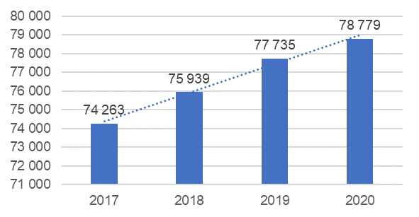

Źródło: Opracowanie własne na podstawie danych GUS

Istotą tworzenia Polityki Senioralnej jest partycypacja społeczna pomiędzy podmiotami publicznymi, tj. samorządami miast, gmin, powiatów, organizacjami pozarządowymi, środowiskiem naukowym oraz osobami prywatnymi, głównie osobami starszymi.

**Ryc. 2. Prognozowana liczba ludności Aglomeracji Kalisko-Ostrowskiej w poszczególnych grupach wiekowych w latach 2017-2027**

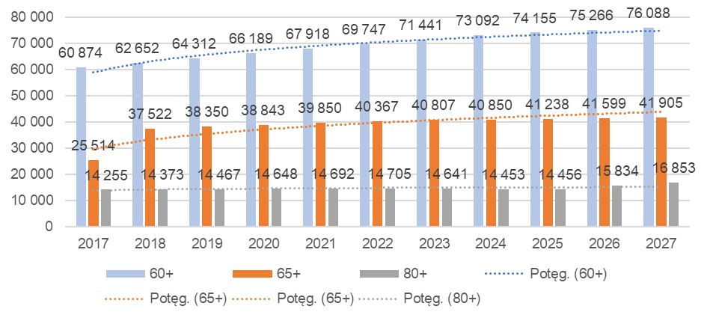

Źródło: Opracowanie własne na podstawie danych GUS

Przy wdrażaniu Polityki Senioralnej AKO na lata 2020-2027 uczestniczyć będzie szereg interesariuszy, w szczególności:

1. Przedstawiciele samorządu poziomu gminnego, powiatowego i wojewódzkiego
2. Przedstawiciele Zespołu ds. opracowania Polityki Senioralnej
3. Przedstawiciele grupy tematycznej ds. opracowania Polityki Senioralnej
4. Koordynatorzy JST ds. Polityki Senioralnej
5. Przedstawiciele Uniwersytetów Trzeciego Wieku i Klubów Seniora
6. Przedstawiciele organizacji pozarządowych
7. Osoby 60+ zamieszkujące obszar AKO

## Kierunek naszych działań

Polityka Senioralna Aglomeracji Kalisko-Ostrowskiej na lata 2020-2027 ma na celu przede wszystkim:

1. integrację środowiska osób starszych,
2. pobudzanie aktywności seniorów w życiu społecznym,
3. zapewnienie bezpieczeństwa i zdrowia seniorów,
4. rozwijanie partycypacji społecznej i obywatelskiej seniorów,
5. podejmowanie działań na rzecz poprawy jakości życia osób starszych zgodnie z możliwościami i potrzebami tych osób.

Wizja i misja Polityki Senioralnej Aglomeracji Kalisko-Ostrowskiej zostały sformułowane w szczególności na podstawie przeprowadzonej diagnozy i analizy sytuacji demograficznej na terenie Aglomeracji, prognozowanych zmian do roku 2027 oraz zidentyfikowanych problemów, potrzeb, potencjałów i oczekiwań osób starszych.

WIZJA odzwierciedla urzeczywistnione cele główne i operacyjne oraz obszary interwencji zaplanowane do realizacji w dalszym etapie wdrażania Polityki Senioralnej. W związku z tym przyjęto, iż w ramach partnerskiej współpracy wszystkich zainteresowanych interesariuszy działań na rzecz osób starszych w 2027 roku: **Aglomeracja Kalisko-Ostrowska będzie miejscem przyjaznym dla osób starszych poprzez ich aktywizację oraz szeroki zakres usług publicznych, społecznych i opiekuńczych**.

Stowarzyszenie w zakresie szerokich działań na rzecz seniorów, na lata 2020-2027, biorąc pod uwagę konieczność rozwiązania zidentyfikowanych problemów i wykorzystania potencjałów, aby realne było osiągnięcie wizji, sformułowało następującą MISJĘ: **Partnerstwo i efektywna współpraca jednostek samorządu terytorialnego oraz związanych z nimi instytucji i organizacji społecznych w dążeniu do poprawy jakości życia osób starszych na obszarze Aglomeracji Kalisko-Ostrowskiej**.

Założenia długofalowe Polityki Senioralnej koncentrują się na kilku obszarach dotyczących różnych wymiarów życia seniorów, w szczególności na zdrowiu i samodzielności, bezpieczeństwie, aktywności zawodowej, aktywności edukacyjnej, obywatelskiej, społecznej oraz kulturalnej, wolontariacie, a także srebrnej gospodarce.

Podstawowym celem Polityki Senioralnej jest usystematyzowanie i usprawnienie działań instytucji publicznych na rzecz osób starszych. Przyjęte cele operacyjne dzięki realizacji określonych działań mają przyczynić się do znacznej poprawy jakości życia osób starszych oraz jak najdłuższej ich samodzielności i aktywności.

Cztery podstawowe cele główne, tj. 1) poprawa warunków i jakości życia osób starszych, 2) realizacja inicjatyw i działań służących zdrowemu oraz bezpiecznemu starzeniu się, 3) aktywizacja i integracja seniorów, 4) partycypacja społeczna i obywatelska, wyznaczają cele operacyjne. Ich konkretyzacją są obszary działań przewidziane do realizacji na rzecz seniorów. Tworzą one hierarchiczny układ oddziaływań, który przyczyni się do skutecznej i efektywnej realizacji Polityki Senioralnej.

Strategiczne działania Stowarzyszenia na rzecz seniorów skoncentrowane są w szczególności na:

1. poprawie przestrzeni publicznej dla osób starszych,
2. rozwoju usług społecznych i opiekuńczych – podnoszeniu ich jakości i dostępności,
3. rozwijaniu działań profilaktycznych w zakresie ochrony zdrowia, profilaktyki zdrowotnej, bezpieczeństwa seniorów,
4. przygotowaniu pokolenia średniego do starości,
5. intensyfikacji działań kulturalnych, rekreacyjnych, sportowych i edukacyjnych skierowanych do seniorów,
6. rozwijaniu integracji społecznej i międzypokoleniowej,
7. rozwijaniu aktywności społecznej i obywatelskiej seniorów,
8. realizacji projektów na rzecz osób starszych.

## Aglomeracyjna Rada Seniorów

Za największy sukces organizacyjny dotyczący osób po 60. roku życia uważa się powołanie 20 listopada 2019 r. Aglomeracyjnej Rady Seniorów, stanowiącej reprezentację osób starszych z terenu AKO.

Rada jest komisją stałą Stowarzyszenia, organem konsultacyjnym, doradczym, opiniotwórczym, ale przede wszystkim inicjującym działania na rzecz seniorów, a jej głównym zadaniem jest aktywizacja osób starszych oraz budowanie więzi międzypokoleniowej.

21 stycznia 2020 r. ukonstytuowało się Prezydium Aglomeracyjnej Rady Seniorów na kadencję 2020-2023, w skład której weszli seniorzy, społecznicy, osoby związane z organizacjami senioralnymi, pracujące dla osób starszych i z nimi oraz pracownicy Biura Stowarzyszenia koordynujący działania społeczne. Łącznie to grono 15 osób zgłoszonych przez samorządy Aglomeracji Kalisko-Ostrowskiej.

**Ryc. 4. Warsztaty w ramach projektu „Bezpieczny i zdrowy senior w Aglomeracji”**

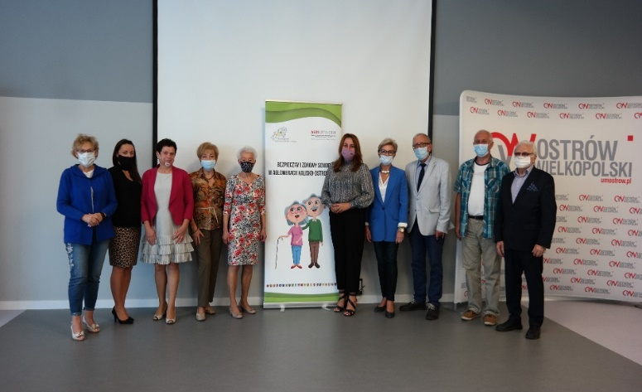

Źródło: Zasoby własne SAKO

## Projekty na rzecz naszych Seniorów

Dla spełnienia potrzeb seniorów oraz celem realizacji założeń Polityki Senioralnej, Biuro Stowarzyszenia realizowało w latach 2018-2020 następujące projekty współfinansowane z Rządowego Programu na rzecz Aktywności Społecznej Osób Starszych (ASOS):

1. projekt „Aktywni Seniorzy w Metropolii Poznań i w Aglomeracji Kalisko-Ostrowskiej” – okres realizacji maj-grudzień 2018 r., całkowita wartość projektu 199 514,01 zł, dotacja 165 980,01 zł, w tym SAKO 72 443,60 zł,
2. projekt „Czas na Seniora w Metropolii Poznań i w Aglomeracji Kalisko-Ostrowskiej” – okres realizacji maj-grudzień 2019 r., wartość projektu 214 836,52 zł, dotacja w wysokości 192,276,52 zł, w tym SAKO 91 302,58 zł,
3. projekt „Bezpieczny i zdrowy Senior w Aglomeracji Kalisko-Ostrowskiej” – realizowany w okresie maj-grudzień 2020 r., wartość projektu 71 008 zł, w tym dotacja w kwocie 60 000 zł,
4. projekt „CYFROWY SENIOR – program edukacji cyfrowej seniorów w Metropolii Poznań i Aglomeracji Kalisko-Ostrowskiej” okres realizacji listopad-grudzień 2021 r., całkowita wartość projektu 111 200,00 zł, dotacja 100 000,00 zł, w tym SAKO 50 450,00 zł.

Efekty realizacji projektów:

1. otrzymaliśmy wsparcie dotacyjne w łącznej wysokości 274 196,18 zł,
2. przeprowadziliśmy 75 dwudniowych warsztatów,
3. 2 251 seniorów/osób starszych skorzystało z naszego wsparcia.
4. 214 urzędników/włodarzy uczestniczyło w działaniach projektowych,
5. zorganizowaliśmy 2 konferencje podsumowujące projekty.

**Ryc. 5. Warsztaty w ramach projektu „Bezpieczny i zdrowy Senior w Aglomeracji”**

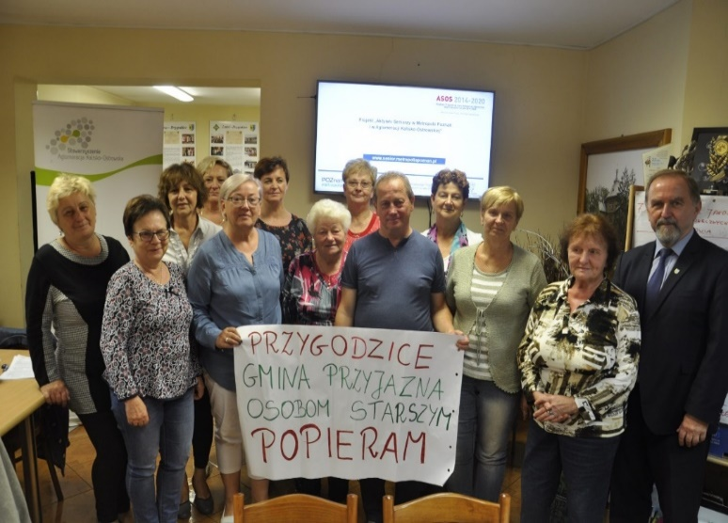

Źródło: Zasoby własne SAKO

**Ryc. 6. Warsztaty w ramach projektu „Bezpieczny i zdrowy Senior w Aglomeracji”**

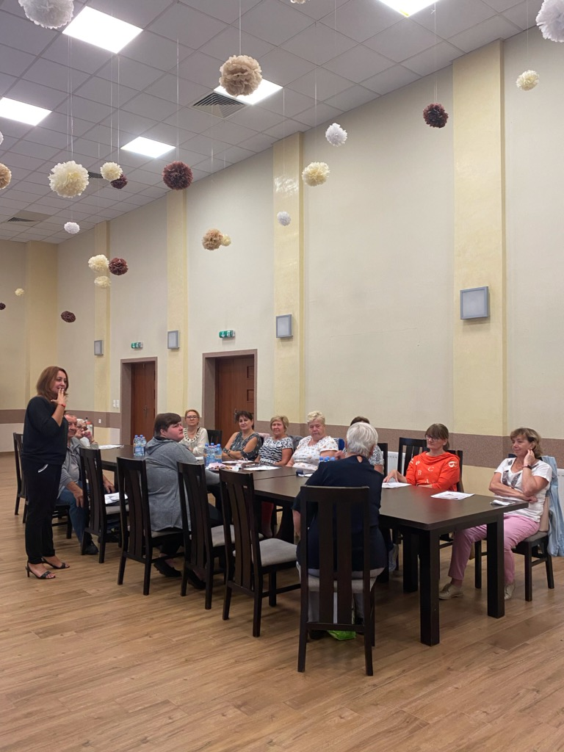

Źródło: Zasoby własne SAKO

**Ryc. 7. Spotkanie seniorów – konferencja podsumowująca projekt**

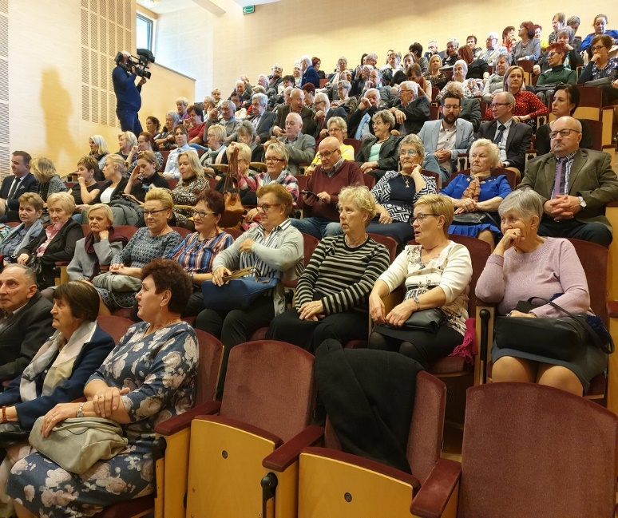

Źródło: Zasoby własne SAKO

**Ryc. 8. Warsztaty w ramach projektu „CYFROWY SENIOR”**

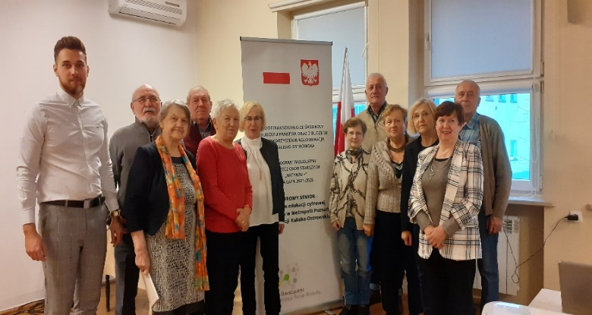

Źródło: Zasoby własne SAKO

## Światowa Organizacja Zdrowia doceniła nasze działania na rzecz osób starszych

23 kwietnia 2021 r. Stowarzyszenie Aglomeracja Kalisko-Ostrowska, jako jedyny dotąd na taką skalę podmiot, otrzymało Certyfikat Członka Światowej Sieci Miast i Społeczności Przyjaznych Osobom Starszym Światowej Organizacji Zdrowia.

Jako członek ww. Sieci, Stowarzyszenie jest częścią rosnącego globalnego ruchu społeczności, miast i innych samorządów lokalnych, które starają się lepiej zaspokajać potrzeby swoich starszych mieszkańców. Miasto, czy gmina przyjazna seniorom wspiera aktywne starzenie się poprzez zapewnienie optymalnych warunków ochrony zdrowia, bezpieczeństwa i partycypacji w celu podniesienia jakości życia osób starzejących się. W praktyce dostosowuje ono swoje struktury i usługi tak, aby były dostępne dla osób starszych i odpowiadały na potrzeby mieszkańców ze zróżnicowanymi możliwościami seniorów jednostki pomocniczej. Członkostwo w Sieci wskazuje, że miasto lub społeczność podjęła ten proces, aby stać się bardziej przyjaznym starzeniu.

**Ryc. 9. Globalna Sieć Miast i Gmin Przyjaznych Starzeniu – Certyfikat WHO**

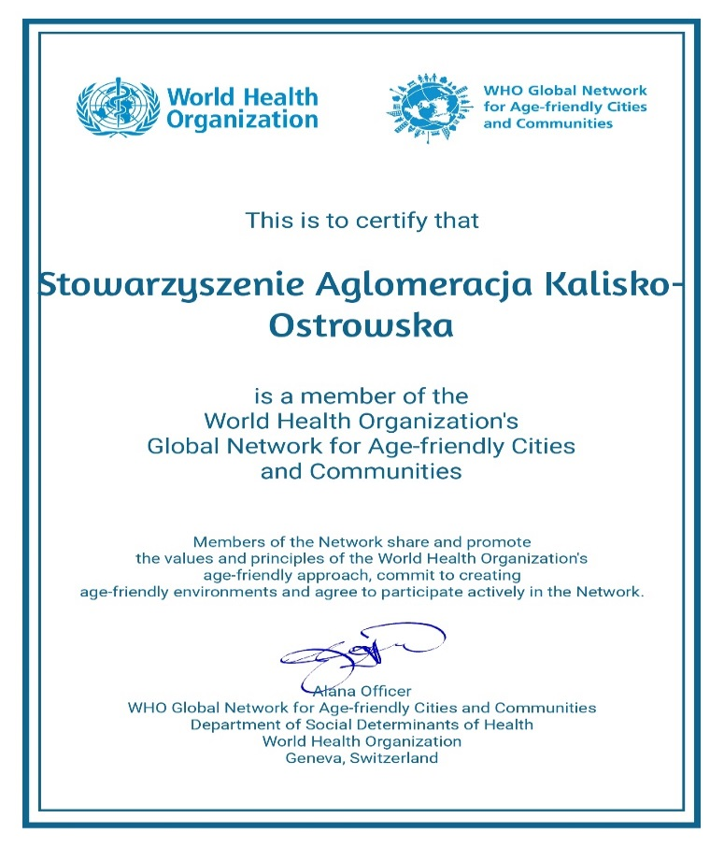

Źródło: Zasoby własne SAKO

Oprócz wskazanych powyżej przykładów, interwencja naszych działań skierowana jest również na organizację lub współorganizację takich wydarzeń jak: Święto Seniorów – Aglomeracyjny Dzień Seniora, Senioriada, biesiady, pikniki, koncerty, robocze spotkania z różnymi organizacjami zrzeszającymi osoby starsze. Pomagamy również w tworzeniu Klubów Seniora. Ważne miejsce w naszej działalności zajmuje współpraca na zasadzie wymiany międzypokoleniowej.

Redagujemy też wspólnie z seniorami Aglomeracyjny Poradnik dla Seniora (kwartalnik), przez co tworzymy lokalną wspólnotę aktywnych, przyjaznych i solidarnych seniorów oraz instytucji seniorskich. Nie konkurujemy, lecz współpracujemy razem na rzecz naszych seniorów i dla ich dobra.

## „Starość jest barwna”

Podstawowe założenia Polityki Senioralnej określić można jako proces eliminacji i zapobiegania ograniczeniom związanych z barierami infrastrukturalnymi, społecznymi i zdrowotnymi, które uniemożliwiają korzystanie z szeroko rozumianych usług społecznych, tj. przede wszystkim kształcenie się przez całe życie, dostępu do rynku pracy, instytucji publicznych, obiektów kultury, sportu czy rozrywki. Dla osób starszych mających ograniczoną zdolność samodzielnego funkcjonowania należy wzmocnić system usług opiekuńczych, w tym usług w Domach Pomocy Społecznej oraz dążyć do rozwoju sieci Dziennych Domów Seniora.

Biorąc pod uwagę nasilające się procesy starzenia się społeczeństwa w Aglomeracji Kalisko-Ostrowskiej, powstaje zasadnicze pytanie o sposób wykorzystania potencjału aktywności społecznej osób starszych w gminach i miastach. Zagospodarowanie aktywności seniorów staje się koniecznym celem w procesie kształtowania działalności społecznej, obywatelskiej oraz w ogóle mieszkańców miast i wsi, a powszechna obecność seniorów może decydująco wpłynąć na procesy rozwoju kapitału społecznego społeczeństwa.

W ciągu najbliższych trzech dekad w Polsce nastąpi znacząca zmiana w możliwościach podejmowanych aktywności osób starszych. Do przyczyn tego zjawiska należą w szczególności zmiany demograficzne, kulturowe, wzrost średniej długości życia obecnie żyjących osób starszych niż wcześniejszych pokoleń. Wzrasta także zainteresowanie uczestnictwem w różnych formach aktywności proponowanej m.in. przez organizacje społeczne, instytucje kultury, Uniwersytety Trzeciego Wieku, Kluby Seniora, będące wynikiem rosnącej oferty dla osób starszych.

Prezentując przykłady naszych działań pragnę zwrócić uwagę na fakt, iż aktywny udział osób starszych w życiu społecznym, wykorzystanie potencjałów seniorów na rynku pracy, edukacja i dialog międzypokoleniowy, powinny przyczynić się do ich dalszego rozwoju obywatelskiego i przynieść wymierne korzyści społeczeństwu. Stwierdzenie „starość jest barwna” trafnie opisuje różnorodność zjawiska starości i pokazuje wyraźnie, że wiąże się z nim wiele pozytywnych aspektów.

Generacja osób starszych stoi przed wyzwaniem, aby starzenie się było godne, a jednocześnie, aby w jak najwyższym stopniu umożliwić zachowanie radości życia, niezależności, aktywności życia dla siebie i dla innych członków społeczeństwa. Postępowanie wobec zjawiska starości do tej pory opierało się na działaniach dość pasywnych. Starając się wyjść naprzeciw oczekiwaniom osób starszych, opracowując Politykę Senioralną i planując aktywne działania staraliśmy się odpowiedzieć na pytania: Jak poprawić jakość życia ludzi starszych w Aglomeracji? Jak włączyć ich do aktywnego udziału w życiu społecznym? Jak zmienić wizerunek osób starszych? Przedstawione pytania umożliwiły nam ukierunkowanie działań, na konkretne obszary interwencji oraz rekomendacji dla Aglomeracji Kalisko-Ostrowskiej.

Bibliografia: Polityka Senioralna Aglomeracji Kalisko-Ostrowskiej na lata 2020-2027 (<http://sako-info.pl/dla-seniorow/polityka-senioralna/>), zasoby własne Stowarzyszenia Aglomeracja Kalisko-Ostrowska – uchwały Rady Aglomeracji Kalisko-Ostrowskiej, badania ankietowe, raporty merytoryczne, poradniki

# Domy pomocy społecznej w czasie pandemii z perspektywy doświadczeń pracowników tych instytucji

Marta Zaręba

Obserwatorium Integracji Społecznej, Departament Polityki Regionalnej, Urząd Marszałkowski Województwa Wielkopolskiego

## Wstęp

Badanie pn. Funkcjonowanie domów pomocy społecznej w czasie pandemii1 zostało zrealizowane w 2021 r. i było kolejnym z cyklu badań dotyczących instytucji pomocy społecznej w czasach pandemii. Wyniki pierwszego badania o tej tematyce pn. Instytucje pomocy społecznej w czasie pandemii. Część pierwsza, opublikowanego w 2020 r., zostały również opisane na łamach Biuletynu Wielkopolskiego Regionalnego Obserwatorium Terytorialnego w numerze XIV (2020), w artykule pt. Czas pandemii a funkcjonowanie jednostek organizacyjnych pomocy społecznej.

Przedmiotowe badanie zostało zrealizowane przez zespół badaczy z Zakładu Badań Problemów Społecznych i Pracy Socjalnej Wydziału Socjologii UAM oraz Obserwatorium Integracji Społecznej. Z racji krótszej formy niniejszej publikacji, artykuł stanowi jedynie podsumowanie najważniejszych ustaleń badawczych.

Domy pomocy społecznej (DPS) są placówkami całodobowego wsparcia, w których świadczone są usługi bytowe, opiekuńcze, wspomagające i edukacyjne dla osób w podeszłym wieku, osób przewlekle somatycznie chorych, osób przewlekle psychicznie chorych, dorosłych niepełnosprawnych intelektualnie, dzieci i młodzieży niepełnosprawnych intelektualnie, osób niepełnosprawnych fizycznie i osób uzależnionych od alkoholu. W pierwszym okresie trwania pandemii mieszkańcy powyższych instytucji doświadczali tej sytuacji nadzwyczajnej niekiedy w sposób dramatyczny. Częste zachorowania, zwiększona liczba zgonów spowodowana Covid-19, izolacja placówek, brak możliwości opuszczania swojego pokoju przez mieszkańców (często współdzielonego z innymi osobami) oraz brak możliwości odwiedzin placówek przez rodziny spowodowały, że początkowe fazy pandemii wpłynęły negatywnie na życie zarówno mieszkańców DPS, jak i pracowników tych placówek. Powodów takiej sytuacji było kilka, po pierwsze zaawansowany wiek mieszkańców (według sprawozdania resortowego MRiPS-05[9] w 2021 roku 64% mieszkańców DPS było w wieku 60 lat i więcej). Osoby starsze były w grupie szczególnie narażonej na zarażenie Covid-19 a przebieg choroby miał zwykle ciężki przebieg. Po drugie zdarzało się, że osoby pracujące w DPS, pracowały zawodowo również w innych miejscach, przez co zwiększały ryzyko transmisji wirusa. Kolejną kwestią była liczebność polskich DPS, które z reguły są dużymi placówkami, co najmniej 60 osobowymi, a w takich warunkach trudno było, szczególnie w początkowym okresie pandemii, o zachowanie zasad izolacji. Dodatkowo wśród wszystkich mieszkańców DPS w 2021 roku prawie 7% (niemal 10,5 tysiąca mieszkańców) było osobami nieopuszczającymi łóżek. W ich przypadku ryzyko zakażenia było większe z uwagi na stan zdrowia i występowanie innych chorób współistniejących.

Pandemia jak w soczewce skupiła i uwydatniła problemy, z którymi już wcześniej borykały się całodobowe instytucje opieki, w tym szczególnie domy pomocy społecznej. Placówki te od lat funkcjonowały w permanencji kryzysów, przede wszystkim finansowych i kadrowych, co niewątpliwie wpłynęło na to, jak wiele z placówek stało się ogniskami zakażeń koronawirusa.

Trwająca w trakcie realizacji badania pandemia utrudniła lub wręcz uniemożliwiła kontakt z mieszkańcami DPS, stąd respondentami w badaniu zostali ich pracownicy. W ankiecie internetowej CAWI zapytano m.in. o zmiany organizacyjne, jakie nastąpiły w DPS w czasie pandemii, sposób organizacji pracy w czasie izolacji, dobrostan psychiczny pracowników i mieszkańców, wpływ pandemii na codzienność mieszkańców domu oraz stosowane przez pracowników i instytucje sposoby przeciwdziałania negatywnym skutkom pandemii.

## Realizacja badania

Badanie pozwoliło na udzielenie odpowiedzi na 6 pytań badawczych:

1. Jakie zmiany organizacyjne nastąpiły w funkcjonowaniu DPS w czasie pandemii spowodowanej wirusem SARS-CoV-2?
2. W jaki sposób pracownicy organizują swoją pracę i adaptują się do zmian?
3. Jakie formy zaradności instytucjonalnej stosują dyrektorzy/pracownicy w celu przeciwdziałania negatywnym skutkom pandemii?
4. W jaki sposób pandemia wpływa na kondycję psychiczną pracowników DPS?
5. W jaki sposób pandemia wpływa na życie codzienne mieszkańców DPS?
6. Jak przebiega współpraca DPS z instytucjami z otoczenia społecznego?

Realizacja badań terenowych przebiegała następująco:

1. Ankieta CAWI składała się z 19 pytań pogrupowanych w następujących częściach:
   1. kadra zatrudniona w DPS, w tym kondycja psychiczna pracowników,
   2. wewnętrzne zasady funkcjonowania,
   3. mieszkańcy DPS,
   4. współpraca z otoczeniem,
   5. 4 pytania związane z metryczką.
2. Kwestionariusz ankiety został przesłany do wszystkich domów pomocy społecznej zlokalizowanych w 5 województwach (54 w dolnośląskim, 55 w łódzkim, 47 w podkarpackim, 44 w lubelskim, 62 w wielkopolskim – łącznie do 262 DPS.
3. Ankiety zbierano do 29 marca 2021.
4. Otrzymano 189 wypełnionych ankiet.

W badaniu wzięli udział pracownicy z kilku różnych rodzajów placówek opiekuńczych: domów pomocy społecznej dla osób z zaburzeniami psychicznymi – 36,5%, domów dla osób z ograniczoną sprawnością – 36,5%, oraz domów dla osób starszych – 27,0%. Placówki te usytuowane były głównie w gminach miejskich – 56%, następnie w gminach miejsko-wiejskich – 19,8% oraz w gminach wiejskich – 24,2%.

Pracownicy DPS, którzy wzięli udział w badaniu, reprezentowali wszystkie działy organizacyjne ważne dla funkcjonowania placówki. Kadra najliczniej reprezentowana była przez dyrekcję – 29,9% i pracowników socjalnych – 26,3%, nieco mniej licznie przez pracowników administracji – 21,6% oraz pracowników stanowiących kadrę opiekuńczą i wspierającą, czyli opiekunów – 9,6%, rehabilitantów i terapeutów – 4,8%, a także pielęgniarki – 4,2%. Ankietowani z reguły byli osobami z bardzo dużym doświadczeniem pracy w sektorze pomocy społecznej. Ponad jedna trzecia z nich (36,2%) wykazywała się ponad 20 letnim stażem pracy. Liczną grupę stanowili również pracownicy ze stażem pracy od 10 do 19 lat – 33,3% wszystkich respondentów. Mniej niż dwa lata stażu pracy miało tylko 11,9% badanych, a na czas zatrudnienia między 2 a 9 lat wskazywało 18,6% pracowników badanych domów pomocy społecznej.

## Poczucie bezpieczeństwa w miejscu pracy i czynniki stresogenne

Badani pracownicy DPS, co może budzić zaskoczenie, w zdecydowanej większości (75,0%) odpowiedzieli, że pomimo pandemii wirusa czują się bezpiecznie w miejscu pracy, a jedna czwarta (25,0%) nie odczuwała poczucia bezpieczeństwa w miejscu pracy w tym okresie.

Analizując poczucie bezpieczeństwa należy stwierdzić, że najbardziej odczuwały je pielęgniarki – wszystkie, które wzięły udział w badaniu, odpowiedziały twierdząco. W dość wysokim stopniu odczuwali bezpieczeństwo psycholodzy (83,3%) oraz dyrekcja (83,7%). W nieco mniejszym stopniu rehabilitanci (75%) oraz pracownicy socjalni (72,7%), a na podobnym poziomie swoje poczucie bezpieczeństwa określili pracownicy administracyjni (69,4%) i opiekunowie (68,8%).

Z pewnością wpływ na to miała większa dostępność szczepień w okresie realizacji badania (marzec 2021) oraz wiele skutecznych działań podjętych przez kadrę zarządzającą i wsparcie, które zaoferowano z innych instytucji. Należy podkreślić, że w momencie realizacji badania instytucje miały już roczne doświadczenie funkcjonowania w tej nadzwyczajnej sytuacji.

Pandemia Covid-19 wiązała się z odczuwaniem wzmożonego stresu w życiu prywatnym i zawodowym. Można założyć, że zmiany jakie wywołał koronawirus w codziennych doświadczeniach osób pracujących w DPS, wpłynęły także na pojawienie się nowych czynników wywołujących stres, które przed pandemią nie występowały lub nie miały tak dużego znaczenia. W związku z tym, badani zostali zapytani o kwestie, które były dla nich najbardziej stresujące od momentu ogłoszenia stanu pandemii i wprowadzenia licznych restrykcji w codziennym sposobie funkcjonowania. Czynnikiem najczęściej wskazywanym jako stresujący przez badanych pracowników był sam fakt konieczności pracy w warunkach zagrożenia. Na odpowiedź tę wskazało 68,3% respondentów. Praca w warunkach zagrożenia jako czynnik stresujący była relatywnie często wskazywana przez pielęgniarki (85,7%), pracowników socjalnych (77,3%) oraz rehabilitantów/ terapeutów (75,0%).

Kolejnym stresującym czynnikiem była dla badanych spoczywająca na nich odpowiedzialność za mieszkańców DPS. Na kwestię tę wskazywało 62,4% respondentów. Spośród wszystkich badanych pracowników najczęściej osoby pełniące funkcje kierownicze w domach pomocy społecznej (88,0%) wskazywały na tę odpowiedź. Analizy statystyczne wykazały istotną statystycznie zależność o średniej sile pomiędzy rodzajem stanowiska (dyrekcja/ pracownik administracji/ pracownik socjalny/ inne) a poczuciem odpowiedzialności jako czynnikiem stresującym (V-Cramera = 0,352; p < 0,0001).

**Ryc. 1. Czynniki uznane przez respondentów za najbardziej stresujące od momentu ogłoszenia stanu pandemii**

Wykres słupkowy procentowy przedstawiający czynniki uznane przez respondentów za najbardziej stresujące od momentu ogłoszenia stanu pandemii, w tym:
1) Praca w warunkach zagrożenia zdrowia,
2) Spoczywająca na respondencie odpowiedzialność za mieszkańców DPS,
3) Połączenie pracy z obowiązkami wobec najbliższych,
4) Niejasność procedur na poziomie krajowym,
5) Spoczywająca na respondencie odpowiedzialność za inne osoby w kontekście prywatnym,
6) Ograniczona możliwość testowania na obecność koronawirusa,
7) Konflikty pojawiające się w sytuacji napięcia w miejscu pracy,
8) Niejasność procedur na poziomie lokalnym,
9) Brak lub zbyt małe ilości środkó ochrony osobistej w miejscu pracy,
10) Inne,
11) Brak innych zasobów,
12) Konflikty pojawijące się w sytuacji napięcia w kontekście prywatnym.

Źródło: Raport pn. Funkcjonowanie domów pomocy społecznej w czasie pandemii, s. 32

Intensywny, długotrwały stres wywiera wpływ na kondycję psychiczną jednostek powodując reakcje somatyczne, nerwicowe i depresyjne. Jednym z celów badania było sprawdzenie, na ile problemy te dotyczyły pracowników instytucji wsparcia całodobowego[10].

Wyniki badania wskazują na powszechne doświadczanie nasilonego stresu wśród pracowników DPS. Ponad 84% ankietowanych odczuwało bardziej niż zwykle codzienne obciążenie stresem. Zdecydowana większość respondentów (ponad 70%) odczuwała przy tym zwiększoną, mobilizującą funkcję stresu. Większość badanych doświadczała również przewlekłego zmęczenia (82%) oraz kłopotów ze snem (54%).

Za powszechne uznać można także większe niż zwykle nasilenie reakcji nerwicowych. Prawie 70% uczestników badań odczuwało w większym stopniu niż zazwyczaj lęk lub silny niepokój. Ponad 60% respondentów odczuwało zwiększone podenerwowanie i napięcie w kontaktach z ludźmi. Objawy te mogą znacząco pogarszać efektywność pracy w zawodach pomocowych, a także zwrotnie nasilać napięcia pojawiające się w relacjach z innymi w kontaktach zawodowych i prywatnych.

Osoby badane relatywnie rzadziej przejawiały wybrane reakcje depresyjne w postaci zmian poznawczych polegających na postrzeganiu sytuacji jako beznadziejnej (niespełna 50%) oraz braku przeżywania przyjemności (nieco ponad 33%).

## Organizacja pracy podczas pandemii

Okres pandemii spowodował konieczność przeorganizowania pracy wewnątrz domów pomocy społecznej i realizacji obowiązków, które wcześniej nie należały do konkretnego stanowiska. Dlatego badanych pracowników zapytano – czy w okresie pandemii pracował/a Pan/i na swoim stanowisku i w zakresie swoich kompetencji?

Zgodnie z przewidywaniami, prawie połowa badanych (48%) stwierdziła, że w tym okresie musiała przemieścić swoje obowiązki, najczęściej poszerzyć albo wejść w zastępstwo brakującego w tym momencie pracownika. Zmiany te dotknęły prawie wszystkie badane grupy, ale najbardziej fakt ten został podkreślony przez opiekunów, spośród których połowa została przekierowana do dodatkowych prac na rzecz domu pomocy społecznej (56,3%). W podobnym stopniu taka sytuacja dotyczyła rehabilitantów i terapeutów, w nieco mniejszym – pielęgniarek i pracowników socjalnych. Elastyczność działania była wymuszona faktem, że nie od razu były wprowadzone stosowne procedury, w związku z czym dyrektorzy musieli podejmować szybkie decyzje, szczególnie w tych placówkach, w których zabrakło personelu.

Generalnie pandemia spowodowała konieczność elastycznego reagowania na zmiany sytuacji, a także swoistej zaradności organizacyjnej. Zaradność ta była widoczna w formie częściowego lub całkowitego przemieszczenia kompetencji. Na szczególną uwagę zasługuje fakt, że stanowiska, które stereotypowo wiążą się z charakterem urzędniczym zostały wystawione na ważną próbę. Ponad dwie trzecie (68,0%) kadry dyrektorskiej i ponad dwie trzecie kadry opiekuńczej (68,8%) nie mogło wykonywać czynności związanych ściśle z kompetencjami, lecz musiało dostosować swoje działania do zmieniającej się dynamicznie sytuacji, szczególnie w pierwszych miesiącach pandemii, niezależnie od formalnych procedur, które pojawiły się z pewnym opóźnieniem.

## Działania wdrożone w domach pomocy społecznej z powodu pandemii i ich wpływ na pracę badanych pracowników

W trakcie pandemii istotne dla funkcjonowania DPS były wdrożone działania, które miały zapewnić bezpieczeństwo ich mieszkańcom i pracownikom, a także umożliwić funkcjonowanie instytucji. Placówki te, w jak najwyższym stopniu starały się uchronić pracowników i mieszkańców przed zakażeniem wirusem, przeciwdziałać transmisji wirusa i powstawaniu ognisk epidemicznych. Medialne relacje z sytuacji w wybranych instytucjach pomocy społecznej, w tym w DPS, dodatkowo potęgowały stres pracowników, którzy zdawali sobie sprawę, że mimo szczególnych starań i zapewnieniu najwyższych standardów ostrożności, nie ma pewności co do uchronienia się przed zakażeniami. Mieszkańcy DPS byli wprawdzie w dużym stopniu odizolowani od funkcjonowania na zewnątrz, zrezygnowano także z możliwości wejścia na teren DPS osobom postronnym, jednak w racjonalnej ocenie te działania jedynie ograniczały możliwość zakażenia, ale nie eliminowały jej. Wprowadzono dodatkowo wiele obostrzeń, które miały charakter ochronny, prewencyjny i reagujący na już zaistniałe zagrożenie.

Bardzo pozytywnie należy ocenić fakt, że we wszystkich badanych DPS wprowadzono tak ważne i kluczowe w pandemii działania jak: 1) dostęp do środków ochrony osobistej (maseczek, rękawiczek, środków antybakteryjnych), 2) monitorowanie stanu zdrowia pracowników DPS pod kątem potencjalnego zakażenia wirusem (np. mierzenie temperatury), 3) monitorowanie stanu zdrowia mieszkańców DPS pod kątem potencjalnego zakażenia wirusem (np. mierzenie temperatury). W tych trzech rodzajach działań odsetek potwierdzających wprowadzenie danego środka zaradczego wynosił 100%. Niemal we wszystkich badanych DPS wprowadzono także: 4) opracowanie procedur ochronnych dla osób świadczących usługi opiekuńcze oraz 5) realizację szczepień dla personelu i mieszkańców DPS (odsetek wskazań potwierdzających wprowadzenie tych działań wynosi 98,9%). Niemal we wszystkich instytucjach wprowadzono także:

1. oczekiwane przez zatrudnionych dodatkowe wsparcie finansowe pracowników DPS (97,9%),
2. czasowe wyłączenie możliwości wejścia do DPS osobom postronnym (97,4%),
3. zachowanie bezpiecznego dystansu społecznego między pracownikami (97,4%),
4. możliwość przeprowadzenia nieodpłatnych testów na obecność wirusa SARS-CoV-2 wśród pracowników (96,8%).

W ocenie badanych pracowników wprowadzono ponadto takie działania jak: zapewnienie obsługi medycznej i pielęgnacyjnej w DPS przez osoby pracujące tylko w jednej jednostce (93,1%), a także ograniczenie przyjmowania nowych mieszkańców i pozwolenie na nowe przyjęcia jedynie w sytuacjach wyjątkowych (91,0%).

## Ocena sytuacji mieszkańców domów pomocy społecznej

Pracownikom DPS zadano pytanie o ocenę funkcjonowania instytucji w czasie pandemii, w kontekście realizacji podstawowych potrzeb mieszkańców. Pytaniu towarzyszyła kafeteria odpowiedzi z uszczegółowieniem różnych aktywności instytucji opieki w tym obszarze (ryc. 4).

**Ryc. 2. Ocena funkcjonowania domu pomocy społecznej w czasie pandemii w kontekście realizowanych potrzeb mieszkańców domów pomocy społecznej**

Wykres słupkowy skumulowany procentowy (do 100%)przedstawiający strukturę odpowiedzi na pytanie ankietowe związane z oceną funkcjonowania domu pomocy społecznej w czasie pandemii w kontekście realizowanych potrzeb mieszkańców DPS.
Ocena wg następujących stwierdzeń: 1) Podejmowanie działań na rzecz lokalnego środowiska, 2) Utrzymywanie i rozwijanie kontaktu z rodziną i środowiskiem, 3) Realizacja potrzeb religijnych i kulturalnych, 4) Organizacja czasu wolnego mieszkańcom DPS, 5) Zapewnienie usług opiekuńczych i wspomagających, 6) Zaspokajanie potrzeb bytowych mieszkańcom DPS.
Dostępne odpowiedzi: zdecydowanie dobrze, raczej dobrze, nie mam zdania, raczej źle, zdecydowanie źle.

Źródło: Raport pn. Funkcjonowanie domów pomocy społecznej w czasie pandemii, s. 42

Zdecydowana większość ankietowanych pracowników pozytywnie oceniła zakres świadczonego wsparcia na rzecz mieszkańców. W każdym z obszarów pomocy odnotowano przewagę odpowiedzi pozytywnych nad negatywnymi. Badani pracownicy byli jednak zgodni co do tego, że instytucje opieki w dobie pandemii zdecydowanie częściej koncentrowały się na realizacji potrzeb bytowo-opiekuńczych. Można zakładać, że sytuacja nadzwyczajna wywołana pandemią koronawirusa wymagała w większości przypadków priorytetyzacji zadań. Na pierwszym miejscu stawiano konieczność zapewnienia bezpieczeństwa socjalnego, a na dalszym miejscu realizację potrzeb z zakresu aktywizacji społecznej, potrzeb religijnych, czy nawiązywania kontaktów z otoczeniem społecznym.

W kolejnym pytaniu, które miało charakter otwarty, respondenci mogli w swobodny sposób opisać problemy w życiu mieszkańców DPS, jakie pojawiły się w czasie pandemii i szczególnie dotkliwie wpłynęły na ich codzienne funkcjonowanie. Spośród łącznej liczby 189 badanych 149 pracowników opisało główne zmiany w życiu codziennym instytucji przez pryzmat trudności i „bolączek” mieszkańców. Respondenci w swoich odpowiedziach wskazywali najczęściej kilka kwestii, co sugerowało kumulację zmian w wielu sferach funkcjonowania mieszkańców. Spora część respondentów w swoich odpowiedziach zwracała uwagę na podobne utrudnienia w życiu mieszkańców, to umożliwiło przeprowadzenie analizy typologicznej wskazanych problemów oraz wyróżnienie poszczególnych sfer funkcjonowania mieszkańców, na które pandemia miała największy, negatywny wpływ. Zakresy niektórych problemów wskazanych przez pracowników zazębiały się i częściowo pokrywały, jednak zdecydowano nie dokonywać ich wtórnej kategoryzacji. Skategoryzowana została część odpowiedzi respondentów, np. wskazywane przez nich: apatia, nerwowość, alienacja, czy stres, określono ogólnie jako „problemy natury psychicznej”.

Najbardziej liczne wskazania respondentów (ryc. 5) dotyczyły problemów związanych z ograniczeniem kontaktów z rodziną, brakiem możliwości opuszczania DPS i izolacją.

Do problemów w życiu mieszkańców DPS w czasie pandemii, które zdaniem pracowników, w szczególnie dotkliwy sposób wpłynęły na codzienne funkcjonowanie mieszkańców w sferze ograniczenia swobody i wolności należą:

1. Brak/ograniczony kontakt z rodzinami - 66,4% wskazań (99 os.),
2. Brak możliwości swobodnego poruszania się (opuszczania DPS) - 34,9% wskazań (52 os.),
3. Izolacja - 19,5% wskazań (29 os.),
4. Brak wyjazdów, zajęć zorganizowanych i animacji czasu wolnego - 8,1% wskazań (13 os.),
5. Ograniczenie kontaktów zewnętrznych - 4% wskazań (6 os.),
6. Brak samodzielności np. w robieniu zakupów - 2% wskazań (3 os.).

Można przypuszczać, że powyższe problemy, w szczególności trzy z największą liczbą wskazań, pojawiały się w rozmowach pracowników instytucji z mieszkańcami, a ich dotkliwość była wprost werbalizowana przez mieszkańców.

Wśród pozostałych problemów wskazanych przez respondentów wystąpiły m.in. te dotyczące:

1. sfery psychicznej: problemów z utrzymaniem dobrostanu psychicznego (7 wskazań), obaw o swoje zdrowie i życie (14 wskazań),
2. sfery utrzymywania relacji z innymi: ograniczenie kontaktów wewnętrznych (12 wskazań),
3. sfery realizacji potrzeb: religijnych (5 wskazań), konsultacji medycznych (4 wskazania), zajęć z psychologiem i terapeutą (3 wskazania).

Respondenci opisywali w swoich odpowiedziach, że negatywny wpływ na zachowanie równowagi psychicznej mieszkańców miały: długotrwałe przebywanie w jednym miejscu, tęsknota za bliskimi, samotność, apatia, nerwowość oraz stres.

Odczuwane przez mieszkańców wyalienowanie oraz poczucie samotności spotęgowały zapewne fakt izolacji wewnętrznej, czyli brak możliwości kontaktu pomiędzy mieszkańcami, czy też pomiędzy pracownikami a mieszkańcami (12 wskazań), brak wspólnych spotkań, oraz brak możliwości wspólnego, swobodnego użytkowania przestrzeni dostępnych dotąd dla mieszkańców.

Na podstawie opinii pracowników, można stwierdzić, że pandemia istotnie, negatywnie, wpłynęła na zmianę rutyny dnia codziennego mieszkańców. Ważnym i wartym podkreślenia jest fakt, że nie miał znaczenia charakter wewnętrznego czy też zewnętrznego zorientowania mieszkańca w sferze organizacji swojego czasu w ciągu dnia: wewnętrzny (raczej instytucjonalny, przebywanie w instytucji, korzystanie z instytucjonalnej możliwości spędzania czasu wolnego) i zewnętrzny (raczej środowiskowy, spędzanie czasu poza instytucją, kontakty ze społecznością lokalną). Pandemia, a wskutek niej powstawanie w DPS wewnętrznych ograniczeń (regulaminów, reżimów sanitarnych, ustaleń, nakazów i zakazów regulujących życie mieszkańców i pracę pracowników), ograniczyła mieszkańcom możliwość kontaktów wewnętrznych i zewnętrznych. Codzienne życie uległo zasadniczej zmianie, zarówno dla osób, które nie opuszczały DPS przed pandemią, jak i dla tych, którzy regularnie wychodzili poza obręb domu.

## Podsumowanie

Sposób funkcjonowania DPS często opisywany jest, szczególnie w socjologii, przez pryzmat funkcjonowania instytucji totalnej w znaczeniu, jakie nadaje jej amerykański socjolog – Erving Goffman[11], czyli miejsca, w którym życie (również prywatne, intymne, domowe) dużej grupy ludzi pozostającej na tym samym terenie, kierowane jest w sposób formalny. Placówka z jednej strony jest społecznością mieszkaniową, z drugiej strony organizacją formalną – instytucją, w której wszystkie aspekty życia przebiegają w tym samym miejscu i podlegają tej samej jednolitej władzy zwierzchniej, wszystkie fazy codziennej działalności są ściśle zaplanowane, w instytucji występuje wyraźny podział na mieszkańców i personel, a życie mieszkańców regulują przepisy (regulaminy). Sytuacje nadzwyczajne powodują konieczność jeszcze większego podporządkowania się jednostki wobec regulaminów, czy wytycznych i oznaczają zawieszenie pewnych aspektów jednostkowej wolności. Takiego zawieszenia doświadczyliśmy wszyscy podczas kilku lockdownów wprowadzonych przez władze rządowe, jednak w DPS trudno o jakiekolwiek jednostkowe ustępstwa i odstępstwa wobec pewnych ustaleń formalnych. W instytucji totalnej indywidualna sytuacja mieszkańca i jego wyjątkowe potrzeby tracą swoje znaczenie na rzecz bezproblemowego funkcjonowania kolektywu (wspólnoty mieszkańców).

Doświadczenia płynące z działalności DPS w czasie pandemii powinny wzmocnić głos w debacie na temat potrzeby deinstytucjonalizacji placówek całodobowej opieki i tworzenia mniejszych, bardziej kameralnych placówek, w których standardem jest np. posiadanie pokoju jednoosobowego. Pandemia uwydatniła również ogromne zaniedbania w sferze wynagradzania kadry opiekuńczej, pielęgniarskiej i terapeutyczno-rehabilitacyjnej, które powinny ulec poprawie, tak aby DPS mógł stać się, przynajmniej dla większości personelu, jedynym miejscem świadczenia pracy zawodowej.

Na podstawie wniosków płynących z badania, autorzy raportu sformułowali 23 rekomendacje w 3 obszarach: działań wpływających na funkcjonowanie DPS; wsparcia mieszkańców w DPS i wsparcia kadry DPS, w których zwracają uwagę m.in. na:

1. Powołanie rzecznika DPS (1 osoby na poziomie każdego województwa lub 1 osoby dla różnych typów DPS), który stanowiłby rzetelne źródło informacji dla mediów i otoczenia społecznego.
2. Doposażenie/wyposażenie DPS w sprzęt elektroniczny (laptopy), zapewnienie szybkiego dostępu do bezprzewodowego internetu i wdrażanie projektów zapewniających częsty kontakt online z rodzinami.
3. Wykorzystanie nowych technologii komunikacyjnych (np. Skype, Zoom), w celu utrzymania i rozwijania kontaktów z otoczeniem społecznym (rodziną, przyjaciółmi, etc.) w czasie pandemii.
4. Organizowanie posługi duszpasterskiej w wersji on-line. Wykorzystanie nowych technologii komunikacyjnych do transmitowania mszy świętych i nabożeństw, ale również organizowanie spotkań duszpasterskich w trybie zdalnym.
5. Upowszechnienie dostępu do poradnictwa psychologicznego, psychoterapii dla mieszkańców, poprzez zatrudnienie większej liczby psychologów lub poprzez zakontraktowanie większej liczby godzin pracy dotychczas zatrudnionych specjalistów.
6. Przekazanie mieszkańcom kompleksowej wiedzy i informacji na temat sytuacji epidemicznej w kraju, profilaktyki zakażeń koronawirusem w codziennych interakcjach personelu z mieszkańcami, ale również podczas specjalnie organizowanych wewnętrznych spotkań.
7. Konsultowanie z pracownikami oczekiwanych przez nich form wsparcia w zakresie ochrony zdrowia psychicznego oraz wdrażanie rozwiązań, na które pracownicy zgłaszają zapotrzebowanie.
8. Opracowanie systemu (poza DPS) wdrażania tymczasowego zwiększania liczby stanowisk pracy np. w kryzysowych sytuacjach.

# Zróżnicowanie poziomu rozwoju społeczno-gospodarczego województwa wielkopolskiego

Agata Jakubowicz, Sylwia Górniak

Wielkopolskie Regionalne Obserwatorium Terytorialne, Departament Polityki Regionalnej, Urząd Marszałkowski Województwa Wielkopolskiego

## Wstęp

Niniejszy artykuł stanowi streszczenie opracowania pn. Analiza zróżnicowania wewnątrzregionalnego województwa wielkopolskiego 2022[12], przygotowanego przez Zespół Wielkopolskiego Regionalnego Obserwatorium Terytorialnego (WROT), w którym przybliżono sytuację społeczno-gospodarczą regionu z wyróżnieniem skali kontrastów wewnątrzregionalnych oraz ich rozkładów przestrzennych w układzie powiatowym.

Informacje zawarte w Opracowaniu są uzupełnieniem szczegółowej Diagnozy sytuacji społeczno-gospodarczej i przestrzennej województwa wielkopolskiego 2019, która stanowiła podstawę prac nad Strategią rozwoju województwa wielkopolskiego do 2030 roku, pozwalającą m.in. odpowiednio ukierunkować tematycznie i terytorialnie interwencję publiczną.

W Analizie wykorzystano autorskie podejście do podziału administracyjnego województwa na powiaty. Ze względu na fakt, iż występowanie miast na prawach powiatu i otaczających je powiatów z siedzibami władz w tych pierwszych często zniekształca rzeczywisty obraz zróżnicowania Wielkopolski, uniemożliwiając prawidłową interpretację zaprezentowanych w tym układzie danych, dla potrzeb analizy dokonano technicznego połączenia określonych jednostek. Tak stało się w przypadku: POZNANIA (miasto Poznań i powiat poznański), KALISZA (miasto Kalisz i powiat kaliski), KONINA (miasto Konin i powiat koniński) oraz LESZNA (miasto Leszno oraz powiat leszczyński).

Pierwszą część Analizy stanowi atlas zróżnicowania Wielkopolski, w którym w formie graficznej zaprezentowano kluczowe wskaźniki rozwoju. Zdecydowana większość wskaźników została zaczerpnięta z poprzednich edycji Analizy, pozwalając tym samym na kontynuację obserwacji postępujących zmian w poszczególnych zakresach tematycznych. Celowym zabiegiem była tutaj rezygnacja z wszelkich komentarzy, wniosków i rekomendacji, a ocena sytuacji została pozostawiona czytelnikowi.

Przyjęta w dalszej części Analizy metodyka oceny poziomu rozwoju społeczno-gospodarczego powiatów opierała się na syntetycznych wskaźnikach statystycznych odnoszących się do sześciu wyodrębnionych obszarów/dziedzin rozwoju, tj. GOSPODARKA, DEMOGRAFIA, RYNEK PRACY, EDUKACJA, JAKOŚĆ ŻYCIA, JAKOŚĆ PRZESTRZENI (ryc. 1-6), które analizowano w oparciu o wyselekcjonowane wskaźniki szczegółowe, odzwierciedlające sytuację (potencjał) powiatów w poszczególnych aspektach rozwoju. Podstawowym źródłem danych wykorzystanych w obliczeniach był Bank Danych Lokalnych GUS. Zakres czasowy analiz odnosił się generalnie do 2020 roku.

Punktem wyjścia dla zaawansowanych analiz, związanych z wyznaczeniem mierników syntetycznych, było zbadanie stopnia skorelowania przyjętych zmiennych i eliminacja tych, które zawierały powtarzające się informacje. Na podobnej zasadzie wyeliminowano zmienne cechujące się zbyt niskim współczynnikiem zmienności. Kolejnym elementem prac było przeprowadzenie normalizacji zmiennych poprzez standaryzację ich wartości z uwzględnieniem podziału na stymulanty (S) i destymulanty (D). Następnie dla każdej analizowanej jednostki – w odniesieniu do każdego z wyznaczonych obszarów rozwoju – obliczono cząstkowe mierniki syntetyczne (metodą porządkowania liniowego Juliana Perkala). W oparciu o ich wartości jednostki te przyporządkowano (w każdej z dziedzin) do czterech grup poziomu rozwoju: A – bardzo wysokiego poziomu rozwoju, B – wysokiego poziomu rozwoju, C – przeciętnego poziomu rozwoju, D – niskiego poziomu rozwoju. Działanie to pozwoliło więc określić poziom rozwoju poszczególnych części regionu w odniesieniu do wszystkich analizowanych dziedzin oraz wieloaspektowe przestrzenne zróżnicowanie województwa w różnych sferach życia społeczno-gospodarczego.

Kolejnym etapem, a zarazem kluczowym elementem analizy, było wyznaczenie na podstawie mierników cząstkowych jednego globalnego miernika syntetycznego poziomu rozwoju społeczno-gospodarczego dla każdego z powiatów (ryc. 7). Miernik globalny jest średnią arytmetyczną mierników cząstkowych, a jego wartość świadczy o kompleksowym potencjale danej jednostki. Jego wyznaczenie (podobnie jak w przypadku mierników cząstkowych) pozwoliło na pogrupowanie powiatów do czterech grup poziomu rozwoju opierając się na szerokim zestawie cech charakteryzujących poziom rozwoju, szeregującego je od tych najatrakcyjniejszych – z największymi potencjałami i perspektywami rozwoju (bieguny wzrostu), do najsłabiej rozwiniętych – o najmniejszych możliwościach rozwojowych (peryferia).

## Ocena poziomu rozwoju Wielkopolski w układzie dziedzin rozwoju i w ujęciu ogólnym

### Obszar GOSPODARKA

ZMIENNE SYNTETYCZNEGO MIERNIKA CZĄSTKOWEGO (S – stymulanta):

1. Podmioty gospodarki narodowej wpisane do rejestru REGON na 10 tys. mieszkańców [S]
2. Produkcja sprzedana przemysłu ogółem na 1 mieszkańca [S]
3. Wartość brutto środków trwałych w przedsiębiorstwach na 1 mieszkańca [S]
4. Nakłady inwestycyjne w przedsiębiorstwach na 1 mieszkańca [S]
5. Łączne dochody budżetów gmin, miast na prawach powiatu i powiatów na 1 mieszkańca [S]

**Ryc. 1. Zróżnicowanie wewnątrzregionalne województwa wielkopolskiego w dziedzinie GOSPODARKA**

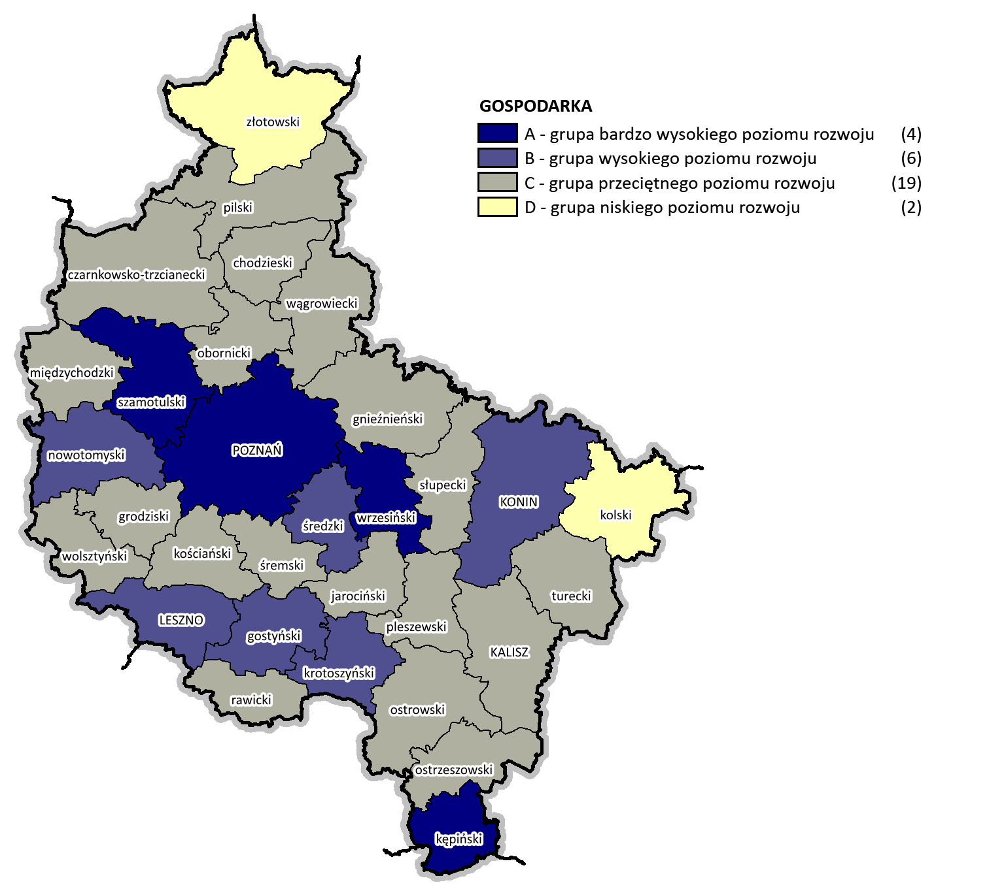

Źródło: opracowanie własne

Sytuację wielkopolskich powiatów w obszarze GOSPODARKA określono na podstawie pięciu wskaźników, wśród których największe przestrzenne zróżnicowanie ich wartości (najwyższe wartości współczynnika zmienności) odnotowano w przypadku wskaźników: Nakłady inwestycyjne w przedsiębiorstwach na 1 mieszkańca, Wartość brutto środków trwałych w przedsiębiorstwach na 1 mieszkańca oraz Produkcja sprzedana przemysłu ogółem na 1 mieszkańca. Przeprowadzona analiza wskazuje, że do jednostek wyróżniających się najwyższym stopniem rozwoju w dziedzinie GOSPODARKA (grupa A) należą: POZNAŃ, który w rankingu uplasował się na 1. lokacie, a także powiaty kępiński, wrzesiński i szamotulski. Kolejne miejsca w zestawieniu zajęły powiat krotoszyński, LESZNO i KONIN. Na drugim biegunie rozwoju znalazły się natomiast powiaty: złotowski (najsłabiej rozwinięty powiat pod względem gospodarczym) i kolski (tworzące grupę D), wągrowiecki oraz gnieźnieński, dla których wspólnym mianownikiem jest lokalizacja na obrzeżach województwa. Generalnie powiaty o wyższym poziomie rozwoju zlokalizowane są przede wszystkim w centralnej i południowo zachodniej części regionu, a także w okolicach kluczowych ośrodków wzrostu. Natomiast jednostki o niższym poziomie cząstkowego miernika syntetycznego położone są z reguły w dalszej odległości od większych miast.

### Obszar DEMOGRAFIA

ZMIENNE SYNTETYCZNEGO MIERNIKA CZĄSTKOWEGO (S – stymulanta; D – destymulanta):

1. Gęstość zaludnienia (ludność na 1 km2) [S]
2. Urodzenia żywe na 1 000 ludności [S]
3. Zgony na 1 000 ludności [D]
4. Saldo migracji na pobyt stały gminnych na 1 000 ludności [S]

**Ryc. 2. Zróżnicowanie wewnątrzregionalne województwa wielkopolskiego w dziedzinie DEMOGRAFIA**

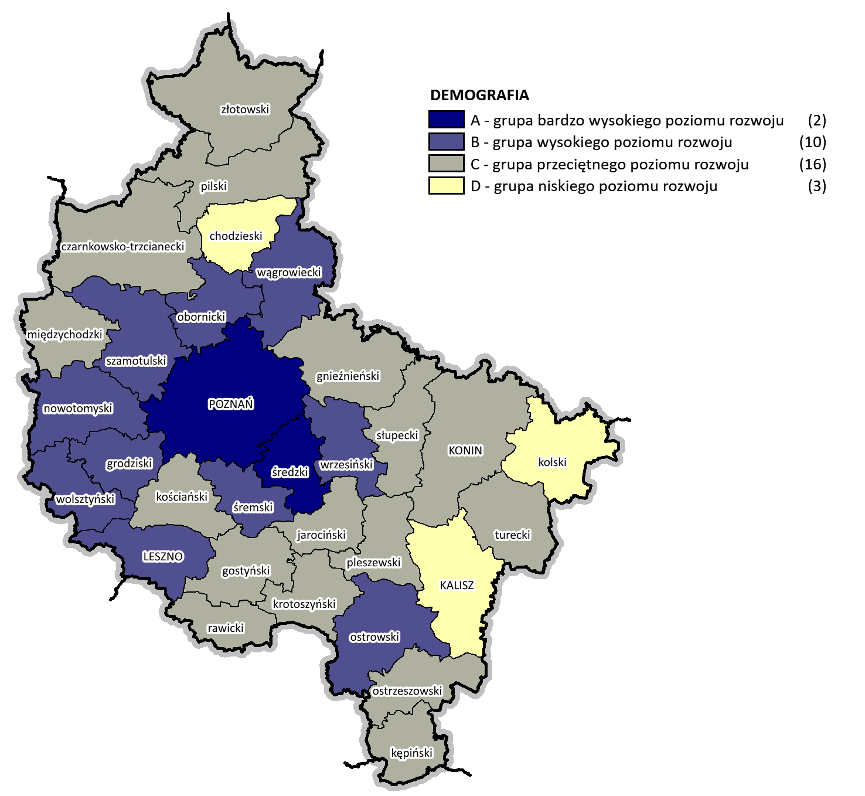

Źródło: opracowanie własne

Największym zróżnicowaniem przestrzennym (największą zmiennością[13]) w dziedzinie DEMOGRAFIA odznaczał się wskaźnik Gęstość zaludnienia (ludność na 1 km2). Obserwacja wewnątrzregionalnego zróżnicowania Wielkopolski wskazuje na podział województwa na dwie części. Pierwsza z nich to część środkowo zachodnia wraz ze stolicą województwa, która prezentuje bardzo wysoki potencjał zlokalizowanych tam powiatów. Wśród nich w grupie cechującej się najwyższymi wartościami cząstkowego miernika syntetycznego znalazły się POZNAŃ oraz powiat średzki (grupa A), a na kolejnych miejscach uplasowały się LESZNO oraz powiaty wolsztyński, grodziski i śremski (grupa B). Pozostały obszar regionu, czyli jego północna, wschodnia i południowo wschodnia część, to obszar o względnie niskim poziomie rozwoju w aspekcie demograficznym. Jednostki o najniższych wartościach miernika w tej dziedzinie to powiaty: kolski (ostatnie miejsce w rankingu), chodzieski oraz KALISZ. Uwagę zwraca stosunkowo słaby poziom rozwoju jednostek zawierających w swych obszarach subregionalne ośrodki wzrostu (z wyjątkiem LESZNA). Jest to jedna z głównych różnic wynikających z porównania sytuacji jednostek w obszarze DEMOGRAFIA z dziedziną GOSPODARKA, w której największe ośrodki były na ogół kluczowymi centrami rozwoju.

### Obszar RYNEK PRACY

ZMIENNE SYNTETYCZNEGO MIERNIKA CZĄSTKOWEGO (S – stymulanta; D – destymulanta):

1. Stopa bezrobocia rejestrowanego [D]
2. Bezrobotni zarejestrowani pozostający bez pracy dłużej niż 1 rok w liczbie bezrobotnych ogółem [D]
3. Pracujący na 1 000 ludności (pracujący według innego podziału niż PKD) [S]
4. Przeciętne miesięczne wynagrodzenie brutto [S]

**Ryc. 3. Zróżnicowanie wewnątrzregionalne województwa wielkopolskiego w dziedzinie RYNEK PRACY**

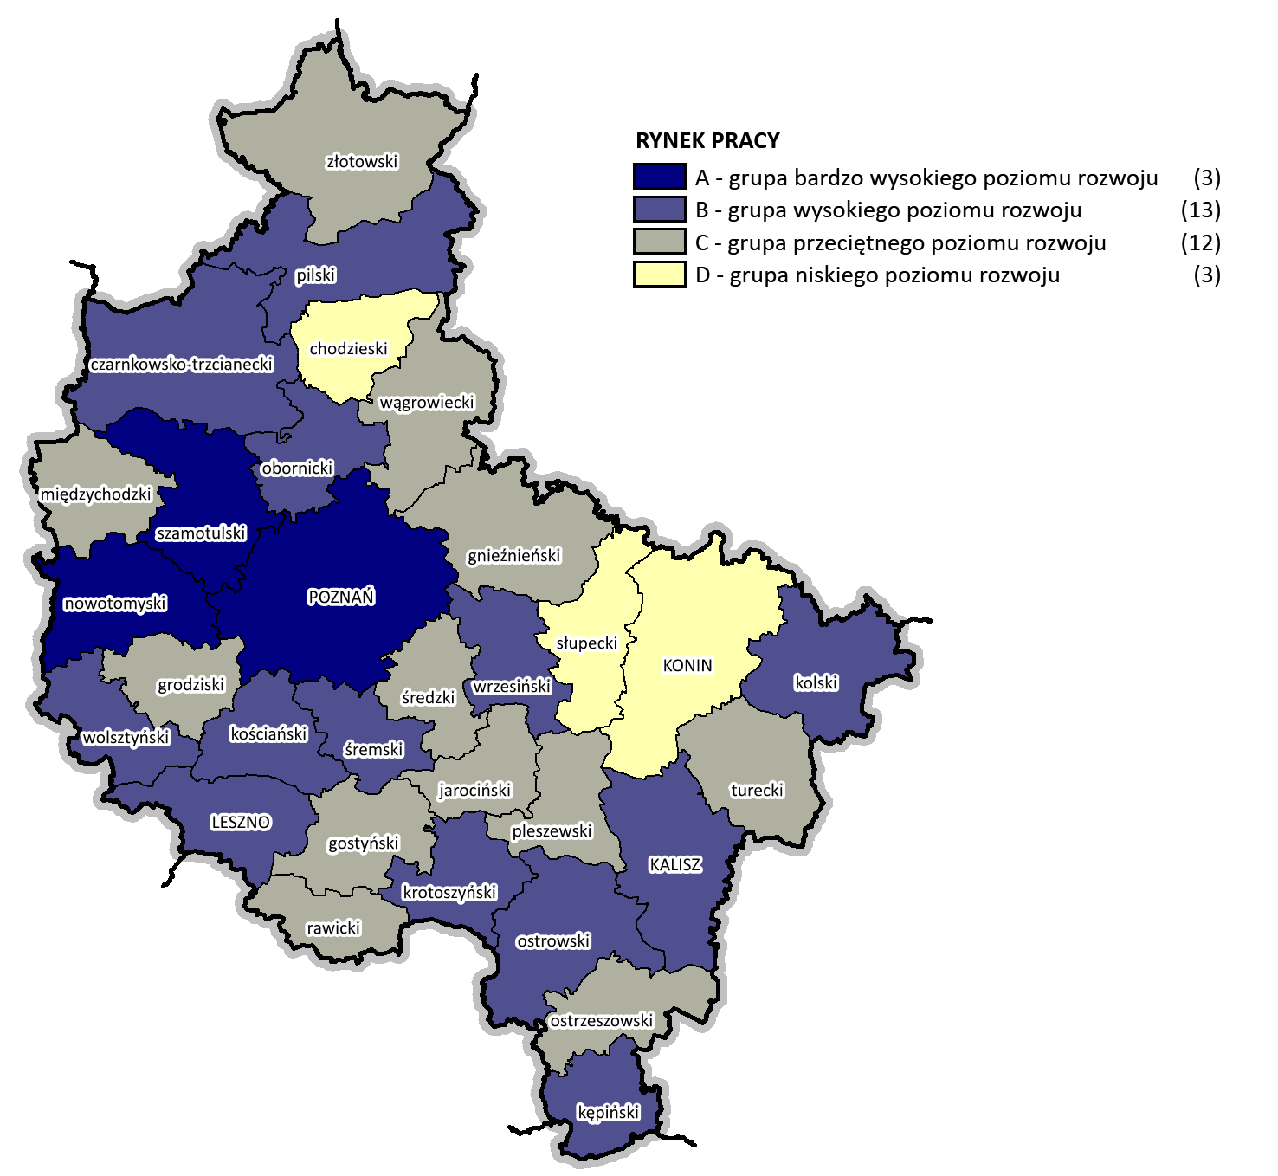

Źródło: opracowanie własne

Najwyższym poziomem zmienności w analizie zróżnicowania Wielkopolski w obszarze RYNEK PRACY cechowały się wskaźniki: Stopa bezrobocia rejestrowanego oraz Pracujący na 1 000 ludności. Wykazała ona, że najlepsza sytuacja w tym zakresie występuje w środkowo zachodniej i południowej części województwa – w szczególności w POZNANIU (1. miejsce w rankingu) oraz powiatach nowotomyskim i szamotulskim (grupa A), a w dalszej kolejności w powiatach wolsztyńskim, śremskim, ostrowskim i LESZNIE (grupa B). Relatywnie najgorszą sytuacją w tym aspekcie charakteryzuje się natomiast wschodnia część regionu, zwłaszcza KONIN (ostatnia lokata w zestawieniu) oraz powiat słupecki, które wraz z powiatem chodzieskim zakwalifikowały się do grupy D, czyli jednostek niskiego poziomu rozwoju. Względnie niskie wartości cząstkowego miernika syntetycznego w dziedzinie RYNEK PRACY osiągnęły ponadto powiaty międzychodzki, wągrowiecki, średzki i gostyński.

### Obszar EDUKACJA

ZMIENNE SYNTETYCZNEGO MIERNIKA CZĄSTKOWEGO (S – stymulanta):

1. Uczniowie szkół ogólnokształcących na 10 tys. mieszkańców (w liceach ogólnokształcących dla młodzieży bez specjalnych) [S]
2. Zdawalność egzaminów maturalnych [S]
3. Średnie wyniki uczniów z egzaminu ósmoklasisty (z języka polskiego, matematyki, języka angielskiego) [S]
4. Absolwenci techników w liczbie absolwentów szkół ponadpodstawowych (ponadgimnazjalnych) ogółem [S]

**Ryc. 4. Zróżnicowanie wewnątrzregionalne województwa wielkopolskiego w dziedzinie EDUKACJA**

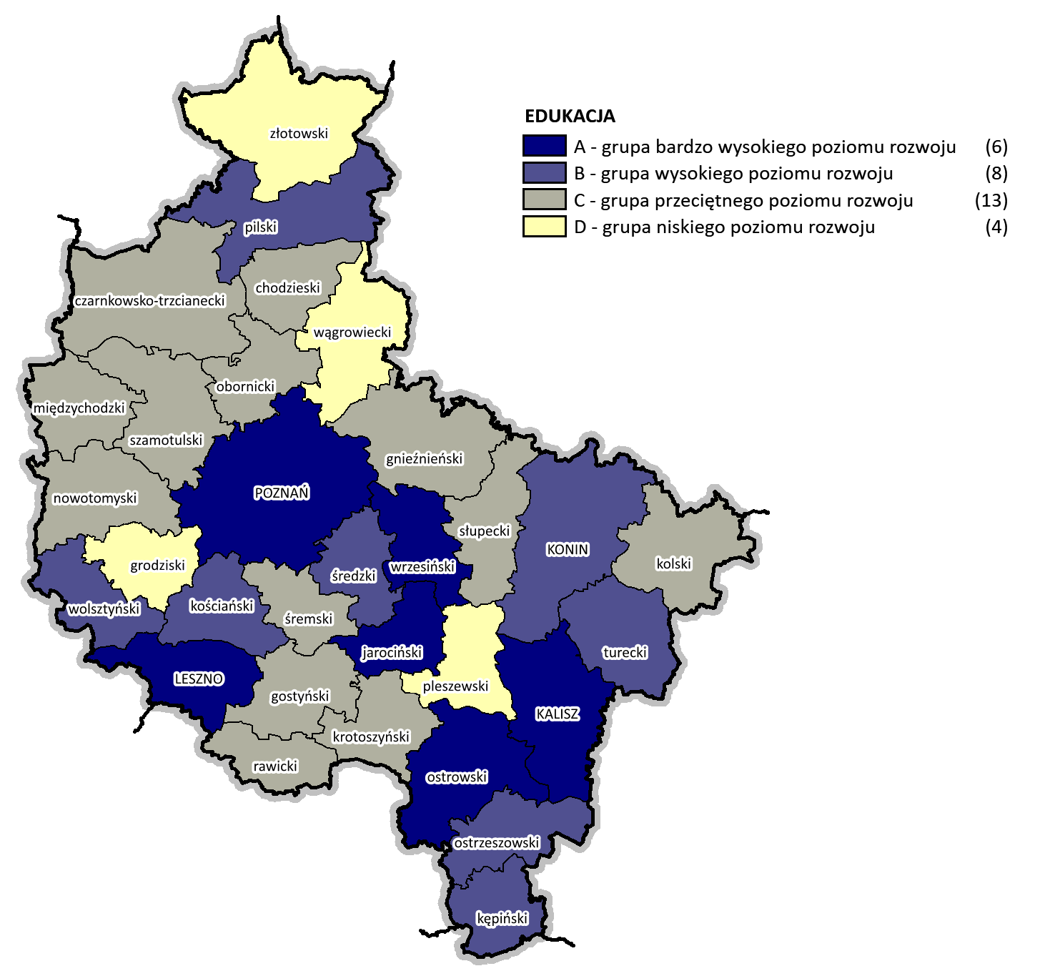

Źródło: opracowanie własne

W obszarze EDUKACJA największe zróżnicowanie przestrzenne, odnotowano w przypadku wskaźników: Uczniowie szkół ogólnokształcących na 10 tys. mieszkańców i Absolwenci techników w liczbie absolwentów szkół ponadpodstawowych (ponadgimnazjalnych) ogółem. Względnie wysoki poziom rozwoju odnotowano głównie w powiatach położonych na południowo wschodnich obrzeżach województwa oraz w jednostkach z większymi miastami. Szczególnie wysokim poziomem cząstkowego miernika syntetycznego w ramach obszaru EDUKACJA (grupa A) charakteryzowały się POZNAŃ, LESZNO, KALISZ oraz powiaty jarociński, wrzesiński i ostrowski. Na kolejnych miejscach w zestawieniu znalazły się KONIN oraz powiaty ostrzeszowski, turecki i pilski. Do grupy jednostek, które osiągnęły najniższe wartości analizowanego miernika (grupa D) zakwalifikowały się natomiast powiaty: pleszewski (ostatnie miejsce w rankingu), wągrowiecki, złotowski i grodziski.

### Obszar JAKOŚĆ ŻYCIA

ZMIENNE SYNTETYCZNEGO MIERNIKA CZĄSTKOWEGO (S – stymulanta; D – destymulanta):

1. Przeciętna powierzchnia użytkowa mieszkania na 1 osobę [S]
2. Przychodnie na 10 tys. ludności [S]
3. Ludność na ogólnodostępną aptekę [D]
4. Odsetek dzieci objętych opieką w żłobkach [S]
5. Dzieci w placówkach wychowania przedszkolnego na 1 000 dzieci w wieku 3-5 lat [S]
6. Przestępstwa stwierdzone ogółem na 1 000 mieszkańców [D]
7. Wskaźnik wykrywalności sprawców przestępstw ogółem [S]
8. Liczba osób przypadających na 1 placówkę biblioteczną (łącznie z punktami bibliotecznymi ujętymi zgodnie z siedzibą jednostki macierzystej) [D]

**Ryc. 5. Zróżnicowanie wewnątrzregionalne województwa wielkopolskiego w dziedzinie JAKOŚĆ ŻYCIA**

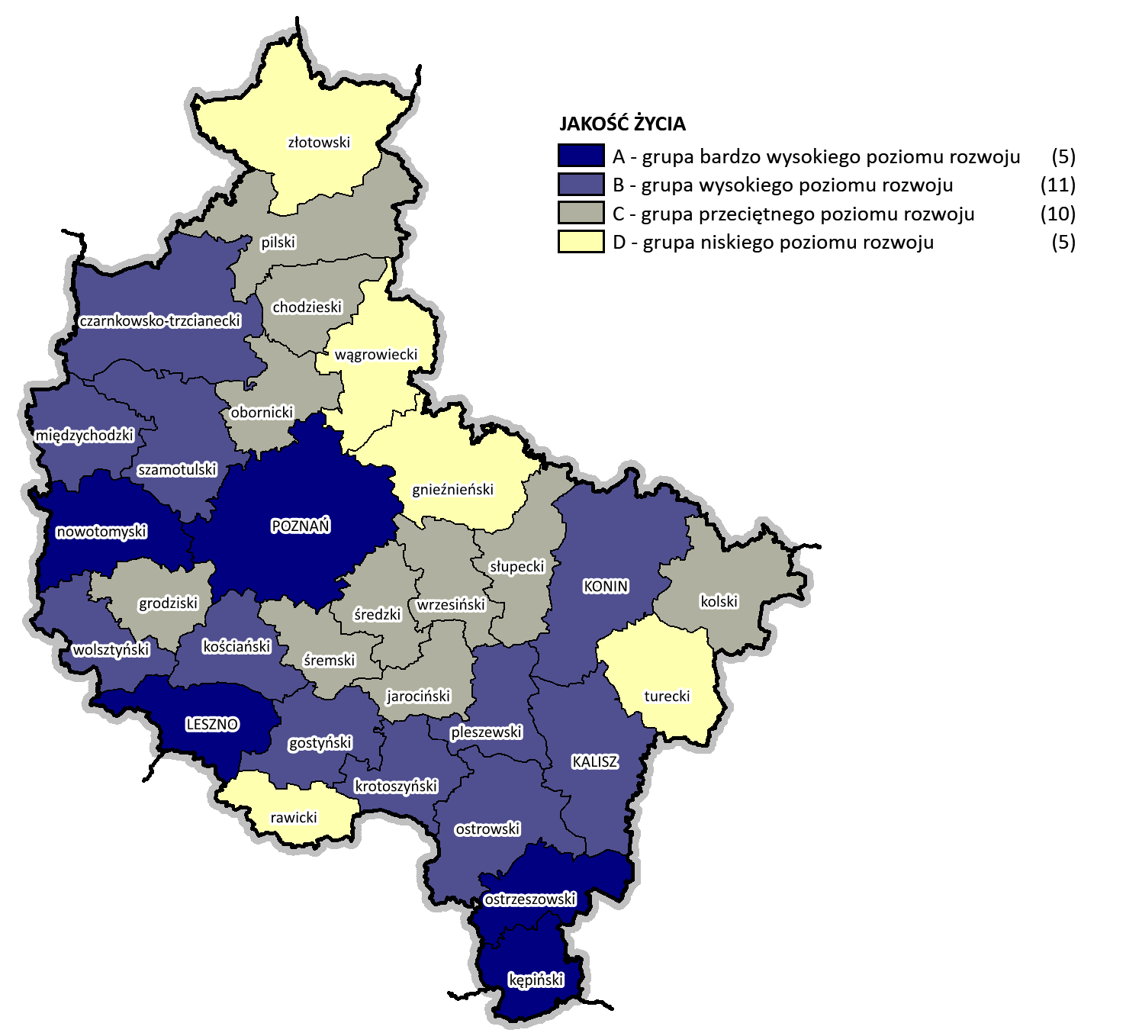

Źródło: opracowanie własne

W ramach dziedziny JAKOŚĆ ŻYCIA największe zróżnicowanie między jednostkami odnotowano w odniesieniu do wskaźników: Odsetek dzieci objętych opieką w żłobkach, Liczba osób przypadających na 1 placówkę biblioteczną oraz Przestępstwa stwierdzone ogółem na 1 000 mieszkańców. Przeprowadzona analiza wskazuje na względnie niski poziom rozwoju jednostek położonych przede wszystkim w północnej i północno wschodniej części regionu, w szczególności powiatów (grupa D): wągrowieckiego (najniższa pozycja w zestawieniu), gnieźnieńskiego, złotowskiego, rawickiego i tureckiego. Jednostki zlokalizowane na obszarze zachodniej, południowo zachodniej i południowej Wielkopolski osiągały na ogół wyższe wartości cząstkowego wskaźnika syntetycznego. Najlepszą sytuacją w tym zakresie charakteryzowały się (grupa A) jednostki obejmujące bieguny wzrostu, tj. LESZNO (lider rankingu) i POZNAŃ, a także powiaty ostrzeszowski, nowotomyski i kępiński.

### Obszar JAKOŚĆ PRZESTRZENI

ZMIENNE SYNTETYCZNEGO MIERNIKA CZĄSTKOWEGO (S – stymulanta):

1. Drogi powiatowe i gminne o twardej nawierzchni na 100 km2 [S]
2. Mieszkania oddane do użytkowania na 1 000 mieszkańców [S]
3. Lesistość w % [S]
4. Udział obszarów prawnie chronionych w powierzchni ogółem [S]
5. Ludność korzystająca z oczyszczalni ścieków w liczbie ludności ogółem [S]

**Ryc. 6. Zróżnicowanie wewnątrzregionalne województwa wielkopolskiego w dziedzinie JAKOŚĆ PRZESTRZENI**

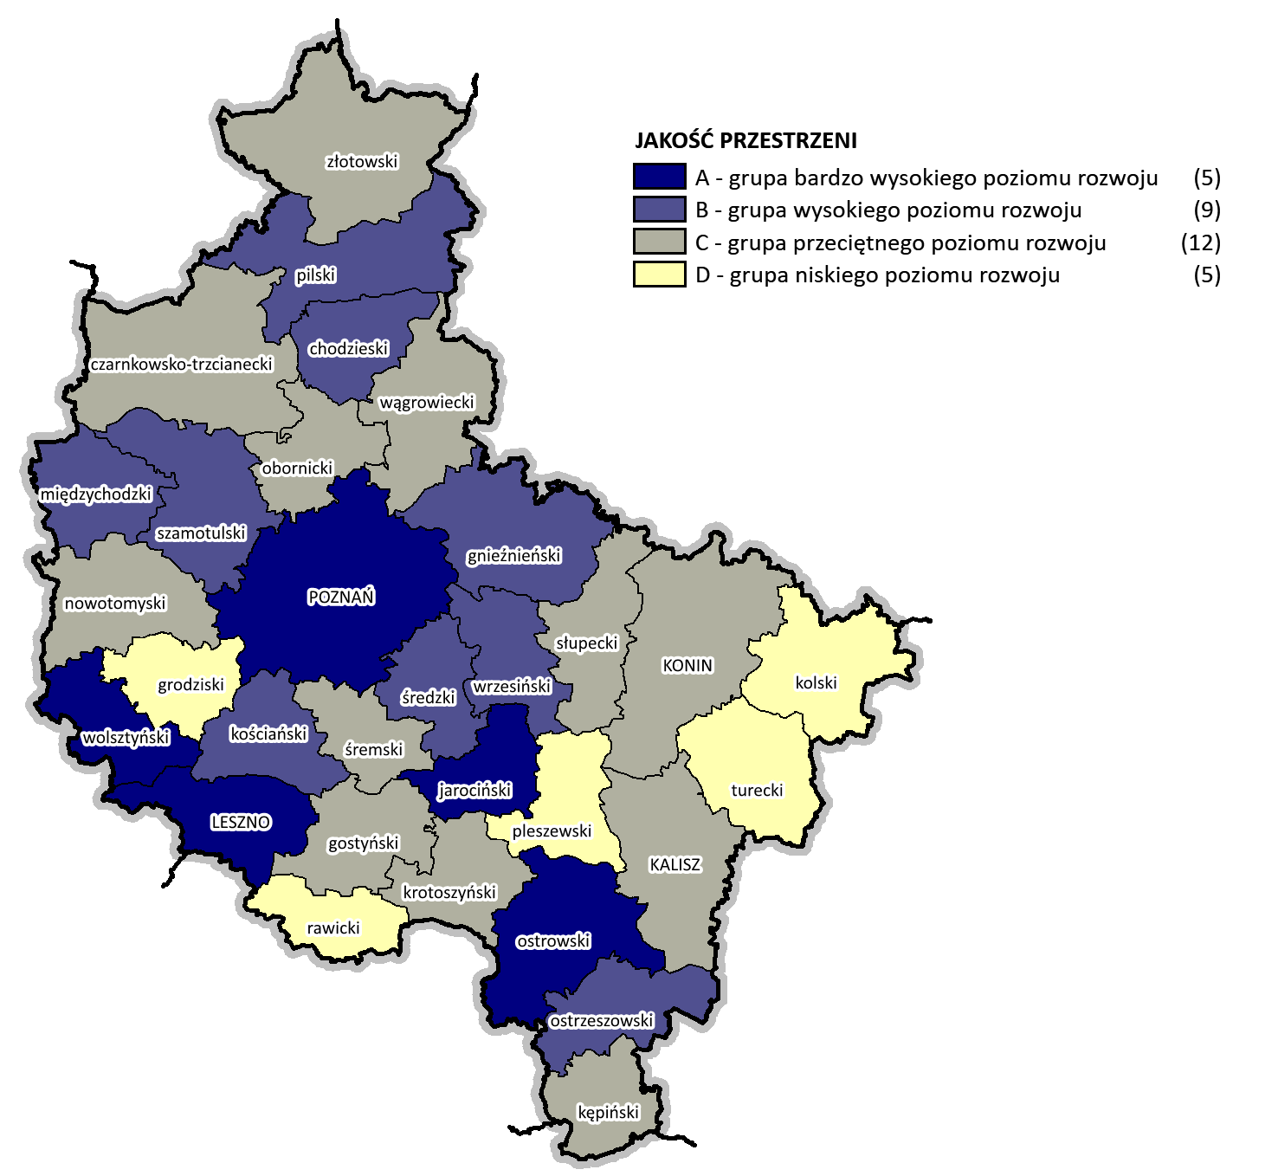

Źródło: opracowanie własne

Rozpatrywany jako ostatni, poziom zróżnicowania wewnętrznego regionu w obszarze JAKOŚĆ PRZESTRZENI został określony na podstawie wartości pięciu wskaźników. Wśród nich największe przestrzenne zróżnicowanie (najwyższe wartości współczynnika zmienności) odnotowano w przypadku wskaźników Udział obszarów prawnie chronionych w powierzchni ogółem, Mieszkania oddane do użytkowania na 1 000 mieszkańców i Lesistość w %. Przeprowadzona w ramach tej dziedziny analiza wskazuje, że do jednostek cechujących się najwyższym poziomem rozwoju należą: POZNAŃ (1. miejsce w zestawieniu), LESZNO oraz powiaty wolsztyński, jarociński i ostrowski (tworzące grupę A), a następnie powiaty międzychodzki, chodzieski i wrzesiński (wchodzące w skład grupy B). Jednostkami, które osiągnęły najniższe wartości cząstkowego miernika były natomiast powiaty: grodziski (ostatnie miejsce w rankingu), kolski, turecki, rawicki i pleszewski (tworzące grupę D), a w dalszej kolejności KALISZ oraz powiaty wągrowiecki, gostyński, nowotomyski i słupecki (grupa C). W tym względzie uwagę zwraca pewna koncentracja jednostek charakteryzujących się względnie niekorzystną sytuacją w analizowanym aspekcie położonych we wschodniej części Wielkopolski – zakwalifikowały się one do grupy powiatów o niskim lub przeciętnym poziomie rozwoju.

### Globalny miernik syntetyczny rozwoju społeczno-gospodarczego

Wyniki osiągane przez analizowane jednostki w sześciu opisanych wyżej dziedzinach rozwoju (w ujęciu częściowym) znalazły odzwierciedlenie w globalnym mierniku syntetycznym, który jest podstawowym elementem analizy ogólnego zróżnicowania wewnątrzregionalnego Wielkopolski pod względem poziomu rozwoju społeczno-gospodarczego. Umożliwił on m.in. przyporządkowanie powiatów do czterech grup pod względem poziomu rozwoju. Analiza wartości miernika pozwala zidentyfikować kilka prawidłowości dotyczących przestrzennych różnic w rozwoju województwa wielkopolskiego.

**Ryc. 7. Globalny miernik syntetyczny poziomu rozwoju społeczno-gospodarczego w Wielkopolsce w układzie powiatów**

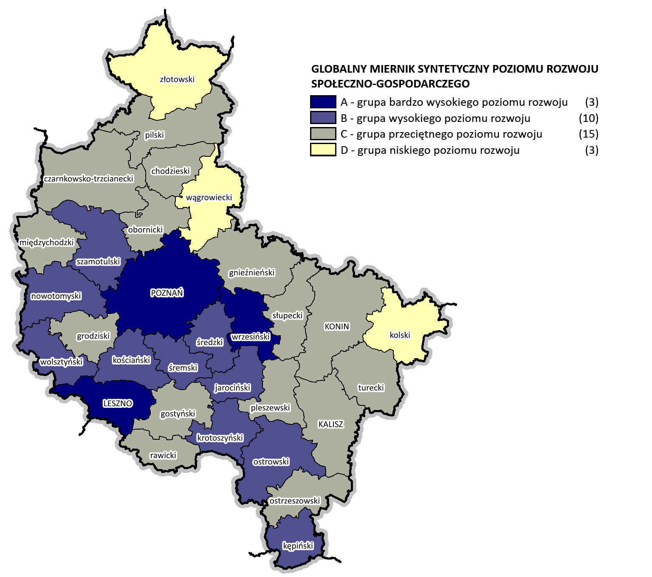

Źródło: opracowanie własne

Analizując wartości globalnego miernika syntetycznego można zauważyć kilka prawidłowości dotyczących wewnątrzregionalnego zróżnicowania Wielkopolski. Większość z nich potwierdza wyniki wcześniejszych analiz wartości wskaźników społeczno-gospodarczych, cząstkowych mierników syntetycznych w ramach przyjętych dziedzin rozwoju.

W pierwszej kolejności należy zwrócić uwagę na obszary bardzo wysokiego i wysokiego poziomu rozwoju. Należą do nich przede wszystkim powiaty środkowo zachodniej, zachodniej oraz południowej Wielkopolski. Pod tym względem liderem jest POZNAŃ, dla którego obliczona wartość globalnego miernika syntetycznego zdecydowanie odbiega od wyników pozostałych jednostek. Pozwala to na sformułowanie wniosku o dominującym, nieporównywalnym z innymi częściami regionu, potencjale bieguna wzrostu jakim jest metropolia poznańska. Należy jednak w tym miejscu dodać, że poza POZNANIEM, tylko w przypadku LESZNA (2. miejsce) i powiatu ostrowskiego (8. miejsce), wśród jednostek charakteryzujących się obecnością dużego miasta (co najmniej o potencjale ośrodka subregionalnego), poziom rozwoju określony został jako wysoki lub bardzo wysoki. W pozostałych przypadkach jednostki zawierające na swoim obszarze większe miasta znalazły się na dalszych lokatach w rankingu (KALISZ – 15. miejsce, powiat pilski – 16. miejsce, KONIN – 22. miejsce, powiat gnieźnieński – 24. miejsce), kwalifikując się do grupy przeciętnego poziomu rozwoju (grupa C).

Przeprowadzone analizy potwierdziły również, że obszarami o relatywnie niskim poziomie rozwoju są głównie powiaty wschodniej i północnej części województwa. Najmniej korzystna sytuacja dotyczy powiatów złotowskiego, wągrowieckiego i kolskiego, które zakwalifikowały się do grupy o niskim poziomie rozwoju (grupa D). Na kolejnych miejscach, z względnie niskimi wartościami globalnego miernika syntetycznego, znalazły się powiaty pleszewski, słupecki, chodzieski, rawicki, gnieźnieński, turecki i KONIN.

Podsumowanie: województwo wielkopolskie w większości uwzględnionych w niniejszej publikacji wskaźników statystycznych osiągało wyższe ich wartości niż średnia dla kraju, co wskazuje na ogólną korzystną sytuację regionu. W ujęciu wewnętrznym w wielu przypadkach charakteryzowało się ono jednak dużym zróżnicowaniem, co potwierdzają m.in. analizowane wartości miar dyspersji.

W toku analiz, dotyczących zarówno poszczególnych wskaźników społeczno-gospodarczych, cząstkowych mierników syntetycznych w rozpatrywanych dziedzinach rozwoju, wyodrębnienia grup powiatów podobnych, jak i globalnego miernika syntetycznego poziomu rozwoju, udało się w dużej mierze potwierdzić dotychczasowe przypuszczenia dotyczące poziomu rozwoju poszczególnych części regionu, w tym na temat istnienia biegunów wzrostu oraz tzw. peryferii, dla których często wspólnym mianownikiem jest położenie w konkretnej części regionu. Okazało się, iż najkorzystniejszą sytuacją pod względem poziomu rozwoju w prawie wszystkich z dokonanych analiz wyróżniła się środkowo zachodnia część województwa. Podkreślić należy tu pozycję POZNANIA, który w klasyfikacjach zdecydowanie przodował nad pozostałymi jednostkami, świadcząc tym samym o swoim olbrzymim, nieporównywalnym potencjale rozwojowym. Analiza pozwoliła także zidentyfikować obszary o względnie niskim poziomie rozwoju (doświadczające wielu problemów rozwojowych, wymagających interwencji publicznej), którymi okazały się przede wszystkim wschodnia i północno wschodnia część Wielkopolski, z takimi powiatami jak: złotowski, wągrowiecki, kolski, słupecki, chodzieski.

Przeprowadzone w ramach niniejszego opracowania analizy zróżnicowania Wielkopolski pozwalają określić dalsze perspektywy rozwoju poszczególnych części województwa. Przede wszystkim należy mieć świadomość niezmiennie rosnącej roli metropolii poznańskiej, która bazując na własnym potencjale stanowi biegun wzrostu o sile porównywalnej z takimi ośrodkami jak Wrocław, Kraków, Łódź, Trójmiasto.

1. Badanie „Edukacja zdalna – co się stało z uczniami, ich rodzicami i nauczycielami?”, zrealizowane online w 34 szkołach podstawowych i ponadpodstawowych w całej Polsce od 12 maja do 12 czerwca 2020 roku metodą sondażu diagnostycznego w trzech grupach: rodziców (N=979), nauczycieli (N=671) i uczniów (N=1284).
2. Badanie „Edukacja zdalna – co się stało z uczniami, ich rodzicami i nauczycielami?”, zrealizowane online w 34 szkołach podstawowych i ponadpodstawowych w całej Polsce od 12 maja do 12 czerwca 2020 roku metodą sondażu diagnostycznego w trzech grupach: rodziców (N=979), nauczycieli (N=671) i uczniów (N=1284).
3. Zdalna edukacja - gdzie byliśmy, dokąd idziemy? zdalne.nauczanie.org, Zespół badawczy: prof. Grzegorz Ptaszek, Magdalena Bigaj, dr Maciej Dębski, prof. Jacek Pyżalski, dr. Grzegorz Stunża, 2020
4. Zdalna edukacja - gdzie byliśmy, dokąd idziemy? zdalne.nauczanie.org, Zespół badawczy: prof. Grzegorz Ptaszek, Magdalena Bigaj, dr Maciej Dębski, prof. Jacek Pyżalski, dr. Grzegorz Stunża, 2020
5. „*Rozmawiaj z klasą”*. Raport opracowany przez Fundację Szkoła z Klasą, 2020 r.
6. Komunikat CBOS „Zadowolenie z pracy oraz oceny jej wpływu na inne sfery życia”, grudzień 2021 (oprac. B. Badora)
7. Komunikat CBOS „Nastroje na rynku pracy w pierwszej połowie stycznia”, styczeń 2022 (oprac. B. Badora)
8. Jako „pozostałe usługi’ rozumie się sekcje: Działalność profesjonalna, naukowa i techniczna; Administrowanie i działalność wspierająca; Administracja publiczna i obrona narodowa, obowiązkowe zabezpieczenia społeczne; Edukacja; Opieka zdrowotna i pomoc społeczna; Działalność związana z kulturą rozrywką i rekreacją oraz Pozostała działalność usługowa
9. Sprawozdanie resortowe Ministerstwa Rodziny i Polityki Społecznej „Wybrane informacje o domach pomocy społecznej o zasięgu gminnym, powiatowym i regionalnym oraz o placówkach całodobowej opieki prowadzonych w ramach działalności gospodarczej i statutowej” za I-XII 2021 rok.
10. Do badania kondycji psychicznej pracowników DPS zostały zastosowane wybrane pytania zawarte w kwestionariuszu opracowanym na potrzeby projektu pn. Ocena kondycji psychicznej, realizowanego na zlecenie Ministerstwa Zdrowia w ramach Narodowego Programu Zdrowia na lata 2016-2020, (Cel operacyjny 3: Profilaktyka problemów zdrowia psychicznego i poprawa dobrostanu psychicznego społeczeństwa)
11. Erving Goffman, „Instytucje totalne. O pacjentach szpitali psychiatrycznych i mieszkańcach innych instytucji totalnych”, Gdańskie Wydawnictwo Psychologiczne, Gdańska 2011.
12. Pełna wersja opracowania dostępna na stronie internetowej WROT: wrot.umww.pl. Opracowanie jest aktualizacją *Analizy zróżnicowania wewnątrzregionalnego województwa wielkopolskiego*, wydanej w 2015 i 2018 roku*.*
13. W przypadku wskaźnika Saldo migracji na pobyt stały gminnych na 1 000 ludności współczynnik zmienności, choć możliwy do zinterpretowania, ze względu na ujemne wartości przyjmowane w niektórych jednostkach prezentuje zdeformowany obraz, w związku z czym nie stanowi on tutaj elementu wnioskowania.